Министерство образования и науки Российской Федерации

ФЕДЕРАЛЬНОЕ ГОСУДАРСТВЕННОЕ АВТОНОМНОЕ ОБРАЗОВАТЕЛЬНОЕ УЧРЕЖДЕНИЕ ВЫСШЕГО ОБРАЗОВАНИЯ «НАЦИОНАЛЬНЫЙ ИССЛЕДОВАТЕЛЬСКИЙ УНИВЕРСИТЕТ «МОСКОВСКИЙ ИНСТИТУТ ЭЛЕКТРОННОЙ ТЕХНИКИ»  
(НИУ МИЭТ)

Институт нано- и микросистемной техники

Шитов Дмитрий Игоревич

Выпускная квалификационная работа

по направлению 11.03.03 «Конструирование и технология электронных средств»

Разработка системы детектирования отклонения от заданного курса движения с активной гиростабилизацией

Студент __________________ Шитов Д.И.

Научный руководитель

д. т. н., профессор __________________ Тимошенков С.П.

Москва, 2018

РЕФЕРАТ

Отчет содержит 66 с., 3 ч., 27 рис., 16 табл., 38 ист., 3 прил.

УСТРОЙСТВО, ПОЗВОЛЯЮЩЕЕ ВЫЧИСЛИТЬ ОТКЛОНЕНИЕ ОТ ЗАДАННОГО КУРСА ДВИЖЕНИЯ; ПЛАТА, ОБЕСПЕЧИВАЮЩАЯ СТАБИЛИЗАЦИЮ ПО КРЕНУ И ТАНГАЖУ УСТРОЙСТВА ВЫЧИСЛЕНИЯ ОТКЛОНЕНИЯ КУРСА.

Объектом исследования является система вычисления отклонения от заданного курса с применением активной гиростабилизации.

Цель работы – разработка системы вычисления отклонения от заданного курса с активной гиростабилизацией.

В процессе работы был проведен расчет на надежность, отказоустойчивость, а также расчет собственной частоты колебаний печатной платы устройства активной гиростабилизации.

В ходе работы был разработан технологический маршрут сборки и монтажа устройства гиростабилизации.

Результаты расчетов показали, что разработанное устройство полностью соответствует техническому заданию.

# СОДЕРЖАНИЕ

СОДЕРЖАНИЕ 3

СПИСОК ИСПОЛЬЗОВАННЫХ СОКРАЩЕНИЙ 5

ВВЕДЕНИЕ 6

Глава №1. Литературный обзор 7

1.1 Индикаторы отклонения курса 8

1.2 Принцип работы 9

1.3 Сравнение аналогов 11

Глава №2. Конструкторская часть 17

2.1 Устройство активной гиростабилизации 18

2.1.1 Анализ функциональной схемы и выбор каналов связи 18

2.1.2 Разработка схемы электрической принципиальной 23

2.1.3 Разработка топологии устройства 23

2.1.4 Расчёт собственной частоты 26

2.1.5 Расчёт на механическую прочность 28

2.1.6 Расчёт надёжности 29

2.2 Клиент – серверная часть системы 33

2.2.1 Разработка общей схемы реализации 33

2.2.2 Разработка серверной части 35

2.2.2.1 Выбор устройства 35

2.2.2.2 Выбор и настройка ОС 40

2.2.2.3 Разработка серверного ПО 42

2.2.3 Разработка клиентской части 43

2.2.3.1 Разработка функциональной составляющей 43

2.2.3.2 Разработка клиентского интерфейса 44

Глава №3. Технологическая часть 45

3.1 Анализ конструкции ПП и ее конструктивов 46

3.2 Выбор материалов 48

3.2.1 Выбор клеящего материала 48

3.2.2 Выбор припойной пасты 50

3.3 Нанесение припойной пасты 52

3.4 Сборка и монтаж 54

3.5 Контроль качества 59

3.6 Алгоритм сборки и монтажа 62

ЗАКЛЮЧЕНИЕ 63

СПИСОК ИСПОЛЬЗОВАННЫХ ИСТОЧНИКОВ 64

Приложение А

Приложение Б

Приложение В

# СПИСОК ИСПОЛЬЗОВАННЫХ СОКРАЩЕНИЙ

ДУС — Датчик угловой скорости;

БОИ — Блок обработки информации;

МЭМС — Микроэлектромеханические системы;

ШИМ — Широтно-импульсная модуляция;

АЦП — Аналого-цифровой преобразователь;

ПП — Печатная плата;

САПР — Система автоматизированного проектирования;

ЖКИ — Жидко кристаллический индикатор;

ЭУ — Электронное устройство;

ДУС — Датчик угловой скорости;

ТМК — традиционно-монтируемые компоненты;

ПМК — поверхностно-монтируемые компоненты;

ЭРК — Электро-радио компонент;

КП — Контактная площадка;

САПР — Система автоматизированного проектирования;

КК — Контроль качества;

ТП — Технологический процесс;

МК — Маршрутная карта;

ОК — Операционная карта;

IPC — Институт печатных плат (Institute of Printed Circuits);

МЭК(IEC) — международная электротехническая комиссия (International Electrotechnical Commission);

QFP — Quad Flat Package;

QFN — Quad Flat No-Lead;

# ВВЕДЕНИЕ

Одним из направлений развития современных электронных устройств является их интеграция и универсализация. Одним из методов повышения универсальности устройства является интеграция всех необходимых модулей в одно устройство, способное выполнять весь необходимый функционал.

Такая интеграция важна при использовании устройства в не нормальных условиях. В которых от устройства требуются сниженные массогабаритные показатели, повышенная надежность и износостойкость. К таким условиям можно отнести применения устройств на воздушных и водных средствах.

В условиях движения на воздушном или наводном средстве необходимо иметь четкое представление о действительном направлении движения. Это помогает избежать прохождение лишнего пути и, следовательно, уменьшить время и ресурсы на его преодоление.

В рамках дипломной работы ставится задача разработки устройства определения отклонения от заданного курса. А также, изготовление реального образца устройства.

Система указания отклонения от заданного курса содержит два основных модуля, первый – устройство определения отклонения курса, способное передавать расчетные данные принимающим клиентам, второе – гиростабилизатор, который позволяет получать более точное представление отклонения, за счет исключения двух осей движения датчика угловой скорости.

В процесс разработки системы входит: схемотехническое проектирование, расчетное проектирование, разработка программного обеспечения, выбор оборудования и материалов, изготовление опытной конструкции устройства.

# Глава №1. Литературный обзор

### 

## 1.1 Индикаторы отклонения курса

Индикатором отклонения курса называется прибор, который указывает отклонение между реальным направлением движения и расчетным. При направлении движения левее заданного курса стрелка прибора сигнализирует об этом, отклоняясь вправо, и наоборот.

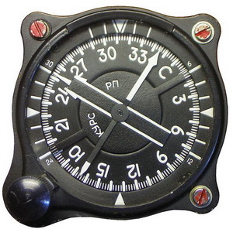Внешне прибор похож на компас, но принципы работы у них совершенно разные. На рисунке 1 представлен пример аналогового прибора.

Рисунок 1 – Аналоговый индикатор указания направления курса

В качестве курсоуказателя может использоваться обычный магнитный компас, но его точности недостаточно. На смену магнитным компасам пришли гироскопические, которые в корне поменяли представление о строении точного курсоуказателя.

Данные приборы применяются на водных и воздушных судах для указания отклонения от заданного курса движения. Прибор помогает соблюдать прямолинейное движение в заданном направлении.

Современные курсоуказатели представляют собой сложные системы, в большинстве случаев, состоящие из нескольких логически разделенных блоков:

1. Блок обработки информации;
2. Блок самого гироскопа;
3. Блок визуализации данных;

## 1.2 Принцип работы

Существует несколько разновидностей конструкций указателей курса на основе гироскопа. Принципиальное отличие заключается в типе применяемого гироскопа. К наиболее известным можно отнести:

* на основе жидкостного гироскопа;
* на основе безжидкостного гироскопа;

Гирокомпасы на основе поплавочного гироскопа широко используются для навигационных целей, так как имеют довольно высокую точность. Отличительной чертой таких гирокомпасов является большие массогабаритные показатели за счет его конструкции.

В своем составе такой гирокомпас имеет гироскоп, помещённый внутрь шара, который в свою очередь находится в жидкости. Вес шара с гироскопом таков, что его центр тяжести располагается на оси шара в его нижней части, когда ось вращения гироскопа горизонтальна.

Подобная конструкция является механической и в качестве визуализирующего инструмента выступает аналоговая стрелка, расположенная на конструкции гироскопа.

Совершенно отличная от аналогового гирокомпаса конструкция его электронного аналога. В таком приборе в качестве основного измерительного инструмента выступает гироскоп, выполненный в МЭМС исполнении. Он построен по принципу камертона и работает на эффекте Кориолиса.

Принцип работы такого гироскопа следующий:

Две подвижные массы находятся в непрерывном движении в противоположных направлениях. При изменении угловой скорости конструкции, сила Кориолиса будет действовать в перпендикулярном, относительно оси колебаний инерциальных масс, направлении. Эта сила вызовет смещение масс, пропорциональное величине угловой скорости. Электроды(роторы) сенсорной части датчика, расположенные в непосредственной близости к неподвижным электродам(статоры), образуют конденсатор, емкость которого будет изменяться пропорционально приложенной угловой скорости. Таким образом совершается преобразование механического движения в электрический параметр, который в дальнейшем обрабатывается электрической схемой [1].

После обработки, сигнал поступает в блок обработки информации, который в свою очередь, выполняет визуализацию считанной информации на специальный электронный или аналоговый индикатор.

В современных гирокомпасах применяется как электронный способ отображения информации, с помощью специальных дисплейных модулей, так и аналоговый, подразумевающий пропорциональное изменение угла поворота стрелки.

## 1.3 Сравнение аналогов

Аналогов подобным системам указания отклонения курса в свободной продаже довольно мало. Это связано с достаточно узкой областью применения. Мне удалось найти порядка десятка предложений продажи подобных устройств, большинство из которых поставляются под заказ. Рассмотрим некоторые из них.

1. PGM-C-010 производителя ПНППК

Прибор отечественного производителя, разработан для применения на малых судах гражданского флота. Устройство подходит для всех типов судов и является универсальным.

Гирокомпас выполнен в виде моноблока, с пластмассовым корпусом. Чувствительным элементом устройства является прецизионный датчик, способный считывать информацию с частотой до 100 Гц. Обладает высокой точностью измерения курса 0.1 градуса. Оснащен дисплеем, на котором может быть отображена не только информация о текущем курсе, но и скорость, время, а также долгота и ширина.

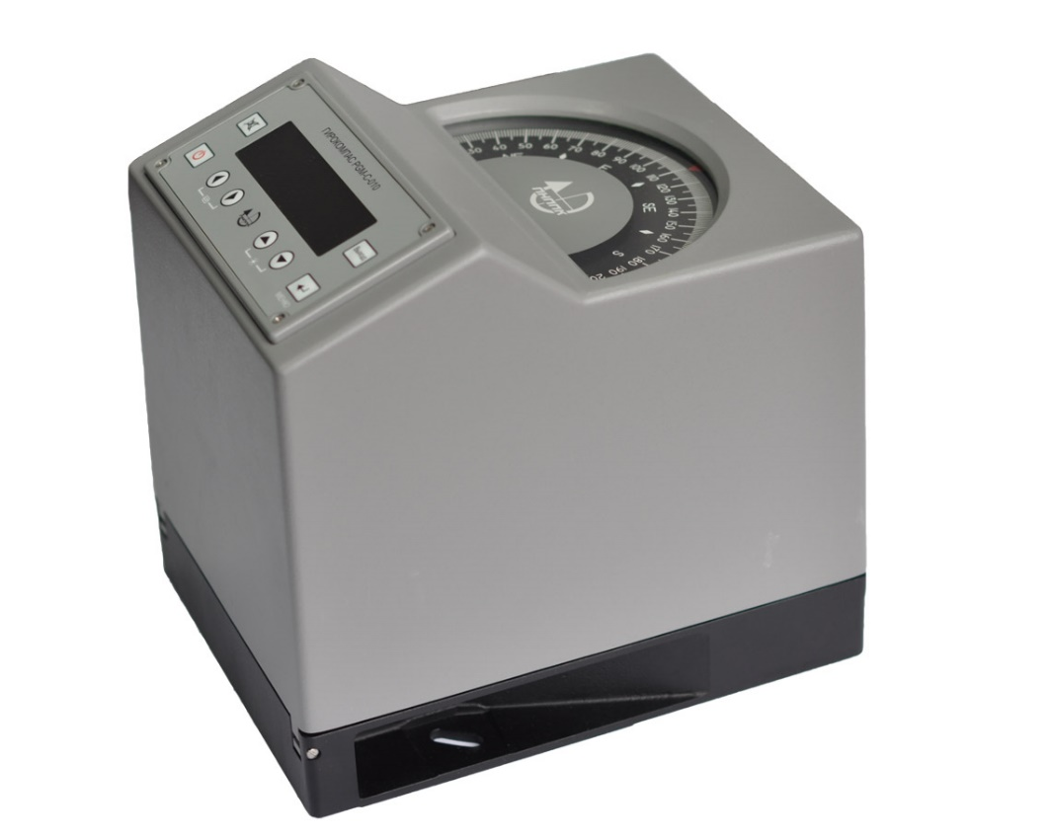Устройство не требует обязательного обслуживания и обладает длительным временем наработки на отказ. [2]

Рисунок 2 – Аналоговый индикатор указания направления курса[2]

1. Teledyne Meridian производителя Teledyne TSS

Компактный высокоточный гирокомпас, предназначенный для стационарной работы на судне. Не требует дополнительных модулей и может эксплуатироваться в базовой комплектации.

Устройство обладает точным гироскопом, который тщательно защищен от различного рода повреждений монолитным пластмассовым корпусом. Имеет встроенную систему индикации значений, как в цифровом виде, так и в аналоговом.

Система оснащена режимом самодиагностики и самонастройки, поэтому данный гирокомпас крайне прост в использовании. Производитель также обращает внимание, на то, что устройство может быть установлено в любой части судна.

В продаже имеется несколько вариантов комплектации данного гирокомпаса. По внешнему виду отличий между ними нет, но количество возможностей и дополнительных функций существенно разнится.

Особенностью устройства является вариативность его использования. Оно может работать как автономно, так и составе сложной системы, позволяющей существенно расширить диапазон дополнительных функций. [3]

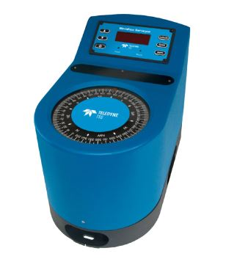

Рисунок 3 – Аналоговый индикатор указания направления курса[3]

1. TG-8000/8500 производителя TOKIMEC INC.

Сразу хотелось бы отметить, что производитель подразделяет данный гирокомпас как самый недорогой. Конструкция данного устройства разделена на два блока, первый представляет собой гироскоп, второй пункт обработки данных. Плюс такой конструкции в том, что модуль гироскопа может быть помещен в любую часть судна, он не имеет устройств ввода и вывода информации. Блок обработки информации управляет гироскопом, также к БОИ подключается модуль вывода информации, в данном случае это цифровой дисплейный модуль, который приобретается отдельно.

Гирокомпас многофункционален и имеет ряд преимуществ по отношению к аналогам:

* Функция автоматического исправления ошибок;
* Функция само-калибровки и само-настраивания;
* Низкое энергопотребление;
* Совместимость с различным оборудованием данного производителя, может быть включен в сложную систему;

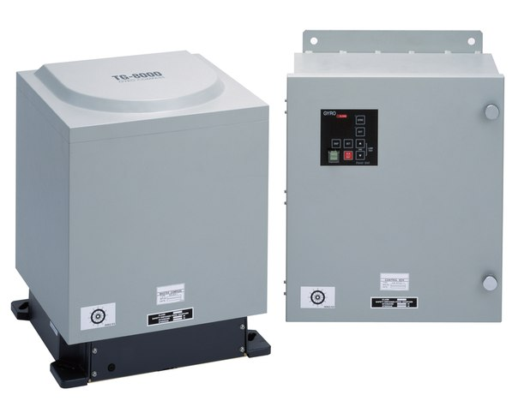Минусом данного гирокомпаса является то, что он не подходит для применения на малогабаритных судах. [4]

Рисунок 4 – Аналоговый индикатор указания направления курса[4]

1. PGM-CRG-022 производителя ПНППК

Еще один представитель отечественного производителя. Устройство выполняет функции не только гирокомпаса, но и гирогоризонта. Построено на базе твердотельных гироскопов, и предназначен для использования как на мелких, так и на крупных судах.

Конструкция устройства имеет малые габариты. В составе два основных модуля, первый – устройство обработки и снятия данных, второе – цифровое устройство визуализации данных. Корпуса блоков выполнены из пластика, что позволяет сэкономить вес конструкции.

Устройство может обеспечить точность выдачи данных при максимальной скорости поворота в 50 градусов в секунду. Помимо этого, монолитная конструкция БОИ позволяет выдерживать значительные механические воздействия: удары до 10 g; вибрации до 0,7 g.

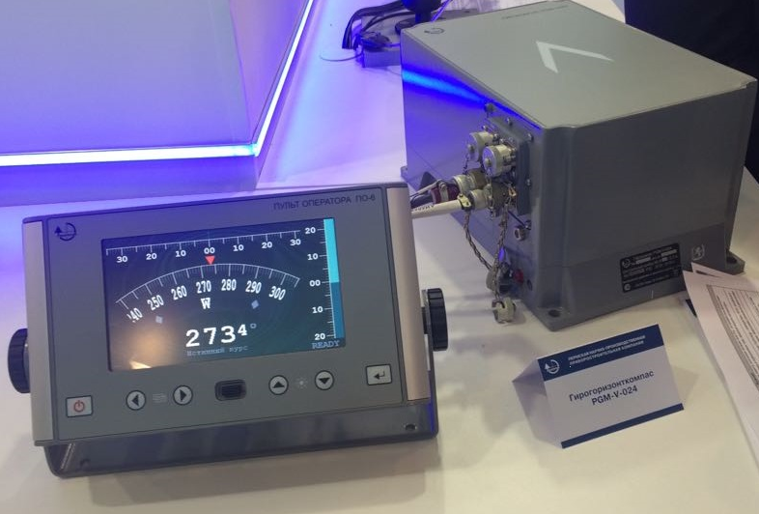 Производитель заявляет, что срок службы превышает 15 лет, что довольно много, учитывая условия эксплуатации устройства. [5]

Рисунок 5 – Аналоговый индикатор указания направления курса[5]

Сравним технические характеристики приведенных выше устройств:

Таблица 1 – Сравнительная характеристика гирокомпасов[3,4,5]

|  |  |  |  |  |
| --- | --- | --- | --- | --- |
| Параметр | PGM-C-010 | Teledyne Meridian | TG-8000/8500 | PGM-CRG-022 |
| Погрешность измерения, ᵒ | 0,1 | 0,1 – 0,3 | 0,3 | 0,3 |
| Скорость обработки, ᵒ/c | ≤ 100 | 0 - 90 | 75 | 50 |
| Диапазон рабочих температур, ℃ | -15…+55 | 0…+45 | -10…+50 | -15…+55 |
| Напряжение питания, В | 24 | 24 | 24 | 24 |
| Потребляемая мощность, Вт | ≤ 100 | ≥ 72 | ≤ 240 | 60 |
| Наличие встроенного устройства визуализации | Да | Да | Нет | Да |
| Размеры (ДхШхВ), мм | 288x240x329 | 344х267х440 | 487х182х438 | 474х174х175 |
| Вес, кг | 15.5 | 15.5 | 23 | 11 |
| Продолжительность работы, ч | 25000 | 30000 | 30000 | 40000 |
| Страна производитель | Россия | США | Япония | Россия |
| Стоимость, руб. | 850 000 | - | 970 000 | - |

По результатам сравнения можно сделать вывод о том, что все приборы гирокомпасов имеют прецизионные характеристики точности измерения. На некоторые устройства не представлено цен, это связано с тем, что приборы доступны к покупке по запросу.

Все представленные устройства различаются по способу визуализации расчетных данных. Некоторые гирокомпасы (Teledyne Meridian и TG-8000/8500) не имеют в своем составе встроенного устройства индикации отклонения, в таких случаях они покупаются отдельно. Гирокомпас PGM-C-010 оснащен аналоговой шкалой, а PGM-CRG-022 имеет в своем составе цифровой дисплейный модуль.

Помимо этого, стоит отметить массогабаритные показатели приведенных устройств. Так как некоторые гирокомпасы поставляются в составе из нескольких блоков, размер в таблице указан в виде их суммы. В составе устройства TG-8000/8500 не предусмотрен прибор визуализации, его необходимо приобретать отдельно, поэтому размер указан только для блока обработки.

Средняя цена за подобное устройство довольно велика, хотя производители указывают, что все эти гирокомпасы являются бюджетными и обладают низкой стоимостью. Именно поэтому, было принято решение разработать аналог подобного устройства, обладающий подобными характеристиками, но в разы меньшей ценой.

# Глава №2. Конструкторская часть

## 2.1 Устройство активной гиростабилизации

#### 2.1.1 Анализ функциональной схемы и выбор каналов связи

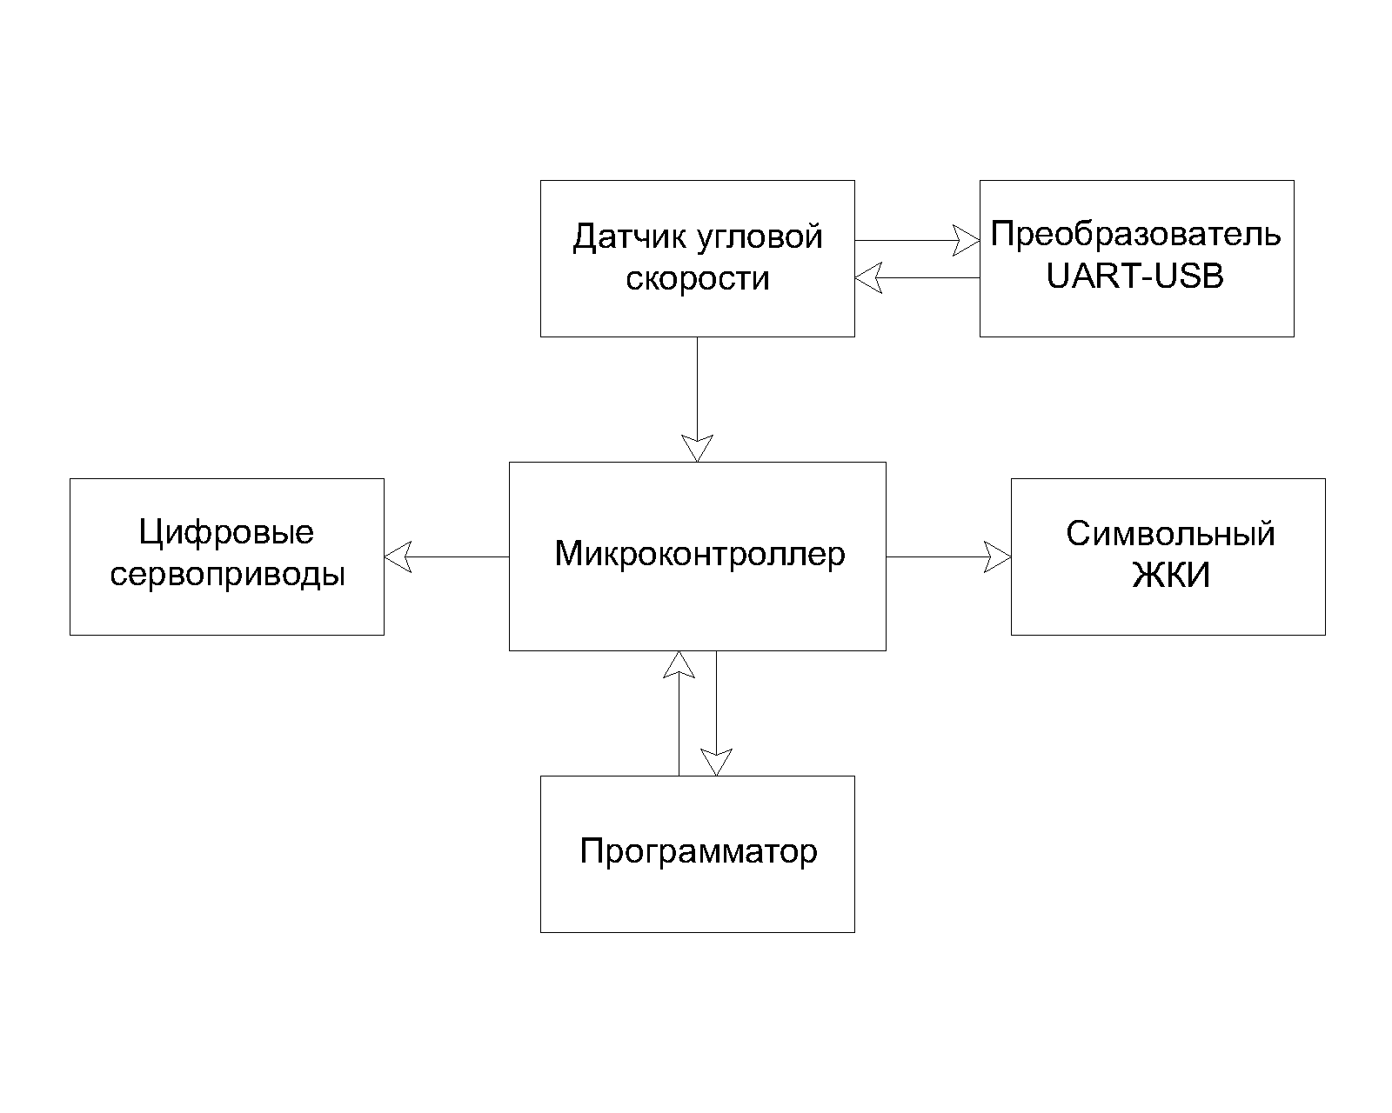Разрабатываемое устройство представляет собой программируемую функциональную ячейку, обрабатывающую данные, поступающие с ДУС и формирующие управляющий сигнал для цифровых сервоприводов в зависимости от встроенной в микроконтроллер программы. Функциональная схема проектируемого устройства представлена на рисунке 6.

Рисунок 6 - Функциональная схема модуля гиростабилизатора

В качестве управляющего микроконтроллера рассматривались варианты двух архитектур: AVR и ARM Cortex-M3. Пример сравнения характеристик микроконтроллеров той и другой архитектур приведен в таблице 2.

Таблица 2 - Сравнение микроконтроллеров одного ценового диапазона на архитектурах AVR и ARM [6][7]

|  |  |  |
| --- | --- | --- |
| Параметры | ATmega8-16AU | STM32F030K6T6 |
| Разрядность | 8 бит | 32 бита |
| FLASH | 32кб | 32кб |
| SRAM | 1кб | 4кб |
| EEPROM | 512б х 8 | - |
| Таймер 8 бит | 2 | - |
| Таймер 16 бит | 1 | 16 |
| ШИМ | 3 канала | 6 каналов |
| USART | 1 | 1 |
| SPI | 1 | 1 |
| I2C | 1 | 1 |
| АЦП | 8 каналов 10 бит | 16 каналов 12 бит |
| Питание | 4,5 - 5,5 В | 2,4 - 3,6 В |
| Скорость | 0 - 16МГц | 48МГц при внешних 4 - 32МГц |
| Стоимость | 110 руб. | 74 руб. |

В ходе проведенного сравнительного анализа были выявлены преимущества ARM в аспектах широты спектра используемой периферии и программного управления таймерами, но несмотря на все достоинства я прибегну к использованию МК ATmega8-16PU. Свой выбор я аргументирую только собственным опытом использования этого семейства микроконтроллеров, что значительно повлияет на скорость разработки устройства. К тому-же, производительности и функционала данного микроконтроллера вполне хватает для поставленной задачи.

В итоге, в качестве управляющего микроконтроллера был выбран ATmega8-16PU фирмы Atmel. Его характеристики приведены в таблице 3.

Таблица 3 - Характеристики микроконтроллера Atmel ATmega8-16AU[6]

|  |  |
| --- | --- |
| Параметры | ATmega8-16AU |
| Разрядность | 8 бит |
| FLASH | 32кб |
| SRAM | 1 кб |
| EEPROM | 512б х 8 |
| Таймер 8 бит | 2 |
| Таймер 16 бит | 1 |
| ШИМ | 3 канала |
| USART | 1 |
| SPI | 1 |
| I2C | 1 |
| АЦП | 8 каналов 10 бит |
| Питание | 4,5 – 5,5 В |
| Скорость | 16МГц |

Также, было рассмотрено несколько вариантов визуализирующих устройств, но учитывая их схожесть, рассматривать характеристики каждого не имеет смысла. Главным критериям выбора был ценовой диапазон и количество строк символов, поэтому был выбран ЖКИ WH1604A-YGH-CT фирмы Winstar. Его характеристики приведены в таблице 4.

Таблица 4 - Характеристики ЖКИ Winstar WH1604A-YGH-CT[8]

|  |  |
| --- | --- |
| Параметры | WH1604A-YGH-CT |
| Интерфейс | parallel |
| Количество символов | 16 |
| Количество строк | 4 |
| Подсветка | есть |
| Цвет | Желт/зел |
| Поддерживаемые шрифты | Рус/англ |
| Напряжение питания | 5 В |
| Температурный диапазон | расширенный |

Так как, ДУС выдает данные по протоколу UART, то именно этот протокол стал основным для обмена информацией с датчиком.

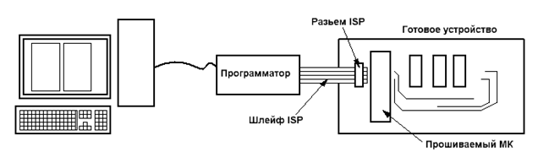Интерфейсом прошивки микроконтроллера был выбран стандартный интерфейс ISP. Структурная схема прошивки МК приведена на рисунке 7 [9].

Рисунок 7 - Структурная схема программирования МК [9]

В качестве программатора используется ранее сконструированное устройство AVR-910, которое позволяет осуществлять как внутрисхемное, так и раздельное программирование МК.

В качестве ДУС был выбран прецизионный гироскоп МГ-10-111-Р ввиду своей надежности и гибкости настраиваемых параметров.

Таблица 5 - Основные характеристики прецизионного ДУС МГ-10-111-Р[10]

|  |  |  |  |
| --- | --- | --- | --- |
| Характеристика | Мин. | Ном. | Макс. |
| Диапазон рабочих температур | -50˚С | - | +85˚С |
| Напряжение питания | 4,5 В | - | 5,5 В |
| Потребляемый ток | - | - | 0,1 А |
| Скорость передачи данных по UART | 115,200 кбит/с | - | 3000 кбит/с |
| Частота обновления данных | - | 1 кГц | 5 кГц |
| Диапазон измерения угловой скорости | ±75 | | |

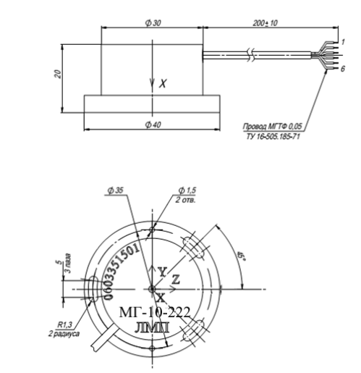

Рисунок 8 - Корпус МГ-10-111-Р [10]

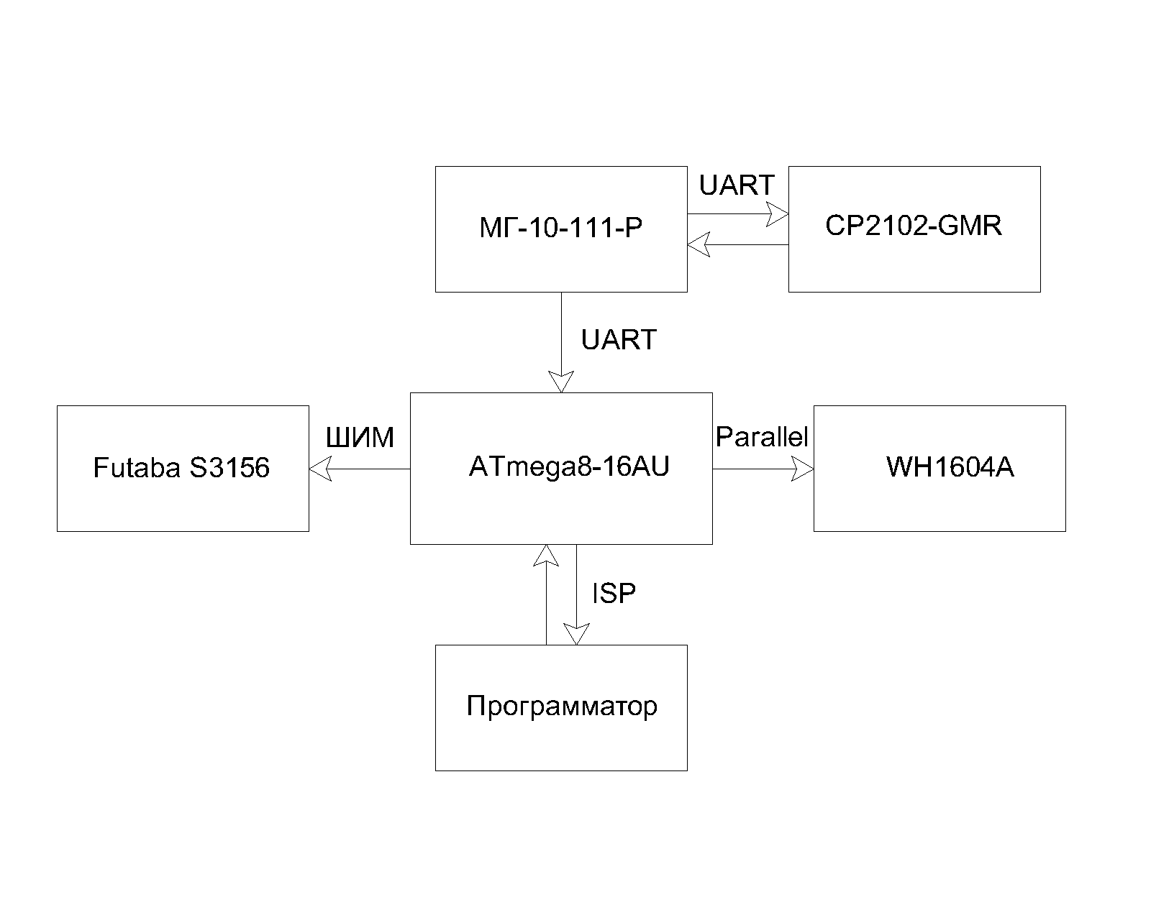Итоговая структурная схема имеет следующий вид:

Рисунок 9 - Структурная схема модуля гиростабилизатора

#### 2.1.2 Разработка схемы электрической принципиальной

После успешного выбора основных структурных элементов на основании рекомендаций производителей была разработана схема электрическая принципиальная. Определяющими факторами при разработке были обеспечение заданного функционала, наличие индикации передачи данных для удобства отладки и минимизация номенклатуры используемых компонентов. (см. Э3 и ПЭ3).

#### 2.1.3 Разработка топологии устройства

Проектирование топологии ПП есть переход от схемной информации (схемы электрической принципиальной) к геометрической информации (размещению в поле чертежа печатной платы элементов схемы и созданию рисунка проводников, соединяющих эти элементы). Одновременно это переход от модельного описания проектируемого изделия к описанию реальной физической его реализации. Только на этом этапе станут известными реальные характеристики проводников, их длина, ширина, площадь и, следовательно, их емкость, сопротивление и индуктивность, что в конечном счете определит ряд важнейших характеристик изделия, например, его быстродействие [11].

Разработка топологии ПП состоит из двух основных этапов:

• размещение элементов;

• разводка соединений.

Размещение элементов — это задача определения их местоположения на плате. Размещение должно быть таким, при котором создаются наилучшие условия для решения последующей задачи трассировки соединений с учетом конструктивно-технологических требований и ограничений.

Трассировка монтажных соединений — это задача геометрического построения на плате всех цепей, координаты начала и конца которых определены при размещении элементов. При этом необходимо учитывать различные конструктивно-технологические ограничения (допускаются пересечения или нет, возможен ли переход со слоя на слой, сколько слоев отводится для трассировки, допустимые ширина проводников и расстояния между ними и т. д.) [11].

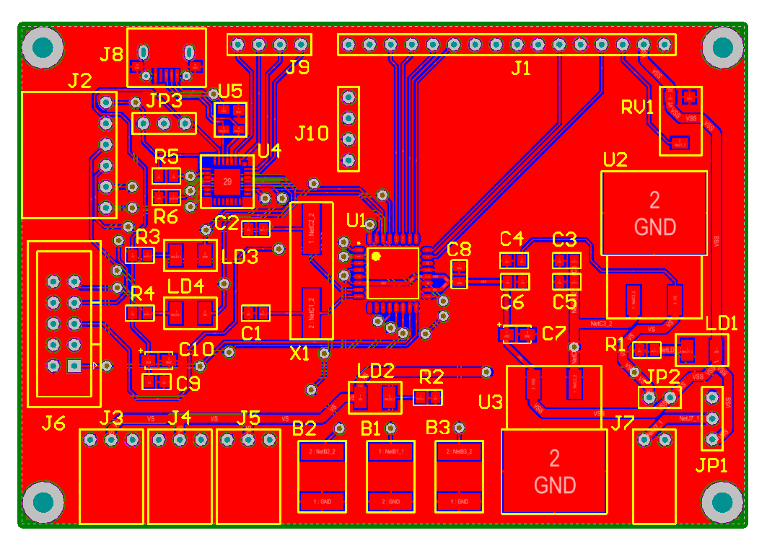В качестве САПР для разработки топологии была выбрана освоенная ранее САПР Altium Designer, обеспечивающая достаточное удобство решения обеих вышеуказанных задач для двухсторонней печатной платы, а также возможность моделирования параметров схемы. Эскиз печатной платы, разработанной в данном программном пакете, представлен на рисунке 10.

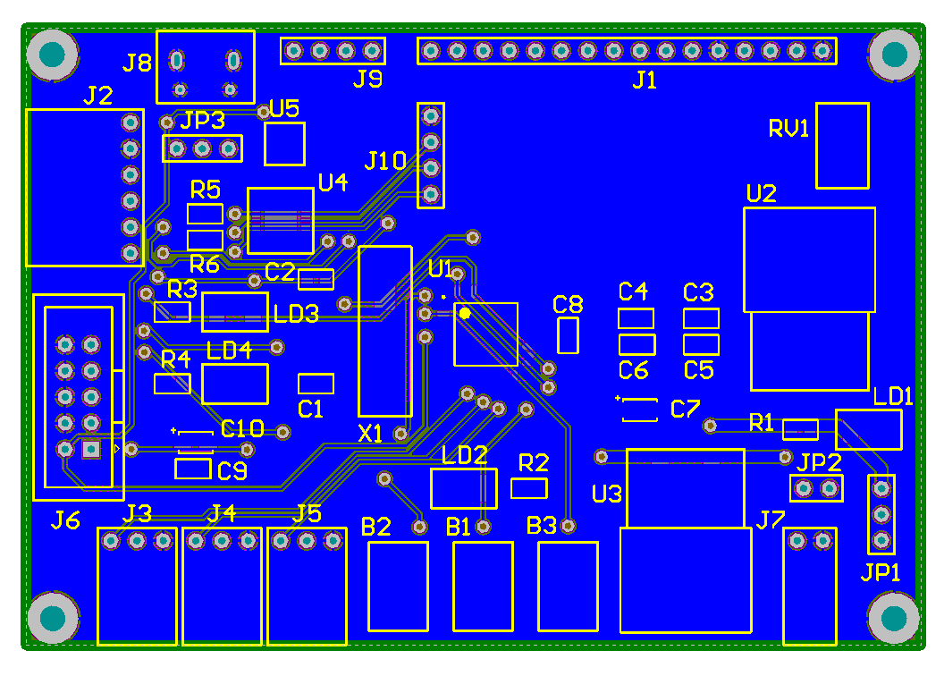А)

Б)

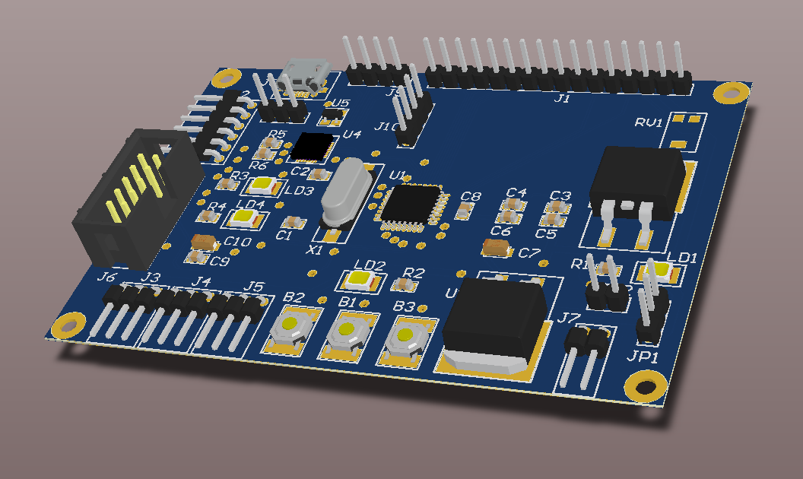В)

Рисунок - 10 Топология печатной платы, выполненная в программе Altium Designer 14.3

А) Лицевая сторона, Б) Обратная сторона, В) 3D-визуализация печатной платы с смонтированными компонентами

#### 2.1.4 Расчёт собственной частоты

В наши дни очень важно учитывать влияние внешних вибрационных воздействий для увеличения срока эксплуатации изделия. В печатной плате возникают вынужденные колебания, именно поэтому сама конструкция печатной платы является механическим резонатором.

Для нормальной, продолжительной работы изделие должно соответствовать общеклиматическим условиям работы аппаратуры. На портативную аппаратуру может, без ущерба конструкции, воздействовать вибрация частотой до 20 Гц с ускорением до 2g и удары до 10g при длительности 5…10мс.

Значения диапазона спектра резонансных частот ПП зависят от конкретных особенностей, таких как: форма, размер, применяемые материалы, условия закрепления и т.д. [12].

При проведенных расчетах ПП рассматривается как жесткое основание с имеющимися граничными условиями. В конструкции изготовленного РЭУ на печатной плате расположены радиоэлементы, поэтому, для учета нагрузки введен балансный коэффициент общей массы компонентов.

При расчете ПП принято вводить некоторые допущения:

При расчете пластин обычно принимают следующие допущения:

• деформация на изгиб ПП при колебаниях крайне мала, учитывая толщину платы.

• плата обладает неизменной толщиной, определенной в процессе её изготовления;

• в конструкции платы имеется слой, который не подвергается деформациям растяжения - сжатия, при перпендикулярных относительно поверхности платы колебаниях;

• материал конструкции платы имеет изотропную однородность и полную упругость;

• все силы, приложенные к плате, имеют строго перпендикулярное, по отношению к поверхности платы, направление, как до приложения, так и после [12].

Таблица 6 - Исходные данные для расчёта собственной частоты пластины

|  |  |  |  |  |  |
| --- | --- | --- | --- | --- | --- |
| Материал ПП | Габаритные размеры, мм | Способ закрепления | Модуль упругости, E * 1010, Н/м2 | Коэффициент Пуассона, | Плотность *103, кг/м3 |
| СТЭФ-1 | 87х60х1,2 | Точечный (n=4) | 3,4 | 0,279 | 2,47 |

Общая масса компонентов, расположенных на ПП составляет 19 г.

Расчетное уравнение колебаний ПП рассматривается при следующих условиях:

• вся нагрузка на ПП распределена однородно по всей ее поверхности;

• жесткость всех элементов и проводников постоянна и неизменяема.

Учитывая массу и способ закрепления всех компонентов на плате, воспользуемся методом Ритца [12]:

Расчет жесткости платы:

Расчет массы (приведенной) для учета массы компонентов, закрепленных на плате:

Используя четырехточечное закрепление платы, определим частоту собственных колебаний платы:

Для возникновения резонанса необходимо воздействовать на плату частотой, равной собственной, что при настоящих условиях эксплуатации практически невозможно. Это подтверждает нормальную работоспособность устройства в заданных условиях.

#### 2.1.5 Расчёт на механическую прочность

На протяжении эксплуатации устройство подвергается различным внешним воздействиям: удары, вибрации и т.д. Для защиты от них применяются различные защитные механизмы. Одним из видов защиты является предотвращение отказа устройства, вызванное воздействием механических нагрузок. Для этого проведем точный расчет на прочность при воздействии вибрационных нагрузок.

Некоторые возможные виды разрушений:

* отслоение проводящих дорожек;
* обрыв, отслоение контактных площадок;
* деформация крепежа;
* нарушение герметизации;
* расслоение многослойной ПП [12];

Степень защиты ЭУ от механических воздействий зависит от прочности применяемых компонентов и способа их закрепления на печатной плате. Наиболее вредными для ЭУ воздействиями являются вибрационные.

Допустимой амплитудой *А* при вибрационных воздействиях, считаем величину не превышающую 0,3 мм и виброскорость *V0* ≤ 800мм/с.

Амплитуда колебаний напрямую зависит от частоты и виброперегрузки. Величина виброперегрузки согласно техническому заданию равна 15g.

Конструкция ячейки обладает способностью демпфировать внешние колебания. Поэтому при работе в обычном режиме амплитуды колебаний компонентов ЭУ весьма малы. Они возрастают до опасной величины только при резонансе [12].

При резонансе амплитуда колебаний компонентов возрастает в *β* раз по сравнению с амплитудой внешних колебаний. Коэффициент *β* определяется демпфирующими свойствами ячейки. Коэффициент *β* примем равным 25, поскольку основными элементами ячейки являются интегральные схемы, приклеенные к печатной плате.

Допустимой амплитудой колебаний при резонансе является *A0 =* 0,3 мм. При такой амплитуде, устройство будет сохранять работоспособность даже в условиях резонанса.

Определим минимальную собственную частоту устройства, при которой амплитуда колебаний при резонансе не превысит допустимую.

[Гц];

;

Определим минимально допустимую частоту изделия из условий вибростойкости при резонансе:

;

;

Вибропрочность изделия будет оптимальной, когда частота ячейки превысит максимальную из рассчитанных:

;

По результатам расчета вибропрочности можно сделать вывод: заданная в техническом задании вибропрочность соблюдается.

#### 2.1.6 Расчёт надёжности

Надежностью устройства называется его свойство сохранять нормальную работоспособность с течением времени в заданных условиях эксплуатации. Расчет надежности проводится на этапе проектирования устройства после выбора компонентной базы, составления схемы электрической принципиальной и проектировки условной конструкции изделия. Её проводят с целью определения требований продолжительности работоспособности изделия установленной техническим заданием [12].

При расчете необходимо учитывать следующие условия:

* все отказы работоспособности компонентов являются случайными;
* все однотипные элементы имеют одинаковую надежность;
* учитывается надежность компонентов, непосредственно применяемых в функциональной схеме устройства;
* не применяется резервирование [12];

Для расчета надежности вводится поправочный коэффициент *Кλ*, который учитывает интенсивность отказа изделия в лабораторных и реальных условиях эксплуатации:

,

где *λjн* – интенсивность отказов компонентов в лабораторных условиях работы системы (*Т=20˚С, Кн=1*).

Поправочный коэффициент иллюстрирует то, что в реальных условиях эксплуатации отказов может быть значительно больше чем в лабораторных. Значения этих коэффициентов приведены в таблицах.

Таблица 7 - Значения *Кλ1* при механических воздействиях[12]

|  |  |  |  |
| --- | --- | --- | --- |
| Условия эксплуатации | Поправочные коэффициенты *Кλ1* | | |
| При вибрации | При ударах | При суммарном воздействии |
| Лабораторные | 1,00 | 1,00 | 1,00 |
| Стационарные | 1,04 | 1,03 | 1,07 |
| Автомобильные | 1,35 | 1,08 | 1,46 |
| Железнодорожные | 1,40 | 1,10 | 1,54 |
| Корабельные | 1,30 | 1,05 | 1,37 |
| Самолётные | 1,46 | 1,13 | 1,65 |

Таблица 8 - Значения *Кλ2* при различных температурах и относительной влажности[12]

|  |  |  |
| --- | --- | --- |
| Относительная влажность, % | Температура, ˚С | Значения коэффициента *Кλ2* |
| 60-70 | 20-40 | 1,0 |
| 90-98 | 20-25 | 2,0 |
| 90-98 | 30-40 | 2,5 |

Таблица 9 - Зависимость *Кλ3* от высоты[12]

|  |  |  |  |
| --- | --- | --- | --- |
| Высота, км | *Кλ3* | Высота, км | *Кλ3* |
| 0-1 | 1,0 | 8-10 | 1,25 |
| 1-2 | 1,05 | 10-15 | 1,30 |
| 2-3 | 1,10 | 15-20 | 1,35 |
| 3-5 | 1,14 | 20-25 | 1,38 |
| 5-6 | 1,16 | 25-30 | 1,40 |
| 6-8 | 1,20 | 30-40 | 1,45 |

Исходными данными для расчёта являются:

* число узлов (блоков, компонентов) ЭВС;
* число компонентов в узлах;
* интенсивность отказов компонентов.

Учитывая цели и условия эксплуатации изделия, все поправочные коэффициенты используем для нормальных условий.

Учитывая данные таблиц 6-8, для данных технического задания вычисляем:

Кλ = 2,575;

Для удобства работы с данными, составим таблицу, в которой приведем табличные данные для каждого типа компонентов, а также результаты промежуточных вычислений.

Таблица 10 - Промежуточные вычисления

|  |  |  |  |  |
| --- | --- | --- | --- | --- |
| Название, тип элементов | Число элементов, *ni* | Интенсивность отказов, *λjн*·10-6, ч-1 | Интенсивность отказов, *λj*·10-6, ч-1 | *ni*· *λj*·10-6, ч-1 |
|
| Конденсаторы керамические | 8 | 0,15 | 0,386 | 2,778 |
| Конденсаторы танталовые | 1 | 0,6 | 1,545 | 1,545 |
| Резисторы SMD | 7 | 0,03 | 0,07725 | 0,618 |
| Полупроводниковые интегральные микросхемы | 2 | 0,02 | 0,0515 | 0,103 |
| Светоизлучающие диоды SMD | 4 | 0,2 | 0,515 | 2,06 |
| Кварцевые резонаторы | 1 | 0,02 | 0,0515 | 0,0515 |
| Плата печатной схемы | 1 | 0,7 | 1,8025 | 1,8025 |
| Автоматическая пайка | 107 | 0,002 | 0,00515 | 0,55105 |
| Ручная пайка | 20 | 0,2 | 0,515 | 10,3 |
| Переключатель кнопочный | 3 | 0,07 | 0,18025 | 0,18025 |

Суммарная интенсивность отказов:

[6];

Вероятность безотказной работы:

;

Среднее время безотказной работы:

По результатам проведенных расчетов, можно сказать что значение среднего времени безотказной работы изделия соответствует техническому заданию.

## 2.2 Клиент – серверная часть системы

#### 2.2.1 Разработка общей схемы реализации

Клиент – серверная часть – это система, которая выполняет функцию обработки и передачи информации о значении отклонения от заданного курса. Система разделена на два основных модуля: серверное и клиентское устройство.

Серверная часть должна выполнять следующие функции:

* Чтение данных с ДУС;
* Преобразование данных в числовой формат;
* Проверка корректности данных;
* Отправка данных клиентам;

Клиентская часть:

* Прием данных от сервера;
* Визуализация данных;
* Динамическое изменение визуального отображения;

В процессе проектировки данной системы было важно учесть некоторые требования технического задания:

1. Беспроводная работа клиентского устройства в пределах 10-30 метров;
2. Поддержка питания от аккумулятора 5В и низкое энергопотребление;
3. Возможность удаленного обновления системы;
4. Компактность и мобильность;

Первым делом, необходимо составить общую структурную схему систему и описать основные модули системы. На рисунке 11 представлена структурная схема.

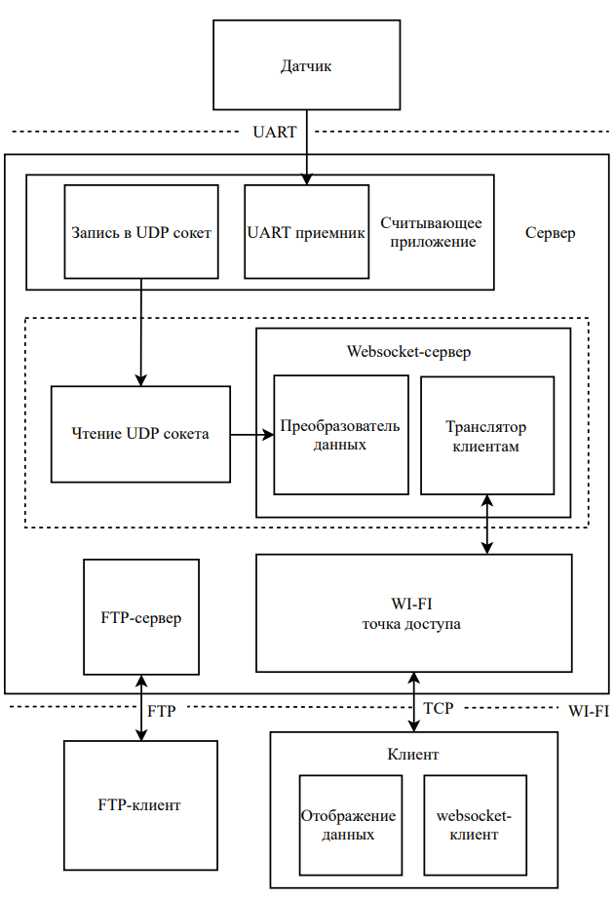

Рисунок 11 – Обобщенная структурная схема клиент-серверной части

Как видно из вышеприведенной схемы, система состоит из трех функциональных модулей, первый – датчик угловой скорости, второй – серверное устройство и третий – клиентское устройство.

В качестве датчика используется МГ-10 (рисунок 8), его параметры приведены в таблице 8. Датчик одновременно задействован в двух устройствах, данные дублируются на оба модуля.

Сервер – устройство, которое выполняет функцию чтения данных и трансляции их клиентам, находящимся в одной подсети с ним. В данном случае, функционал сервера разбит на логические модули:

* программа чтения данных с ДУС;
* программа, преобразования данных в числовой формат и отправки их клиентам;
* программа, обеспечивающая соединение с клиентами;

Также, имеются некоторые сервисные части, такие как FTP-сервер, который позволяет управлять файловой системой серверного устройства для удобства отладки программного кода.

#### 2.2.2 Разработка серверной части

##### 2.2.2.1 Выбор устройства

Как уже говорилось выше, сервер - это сложное устройство, которое должно обеспечивать весь необходимый функционал. В нашем случае, имеет смысл использовать персональный компьютер в качестве такого устройства, но он имеет неприемлемые массогабаритные показатели, а также, его производительность будет избыточной для поставленной задачи. Отличным решением будет применение миникомпьютера, который вполне может справиться с поставленными задачами, и обладает малой массой и габаритами.

Сегодня на рынке миникомпьютеров большой выбор устройств, цена которых не превышает 3-4 тыс. рублей. Разные производители предлагают свой продукт с впечатляющими характеристиками. Далее будут рассмотрены 3 представителя семейства миникомпьютеров, подходящих для решения наших задач.

1. Raspberry PI 3 производителя RASPBERRY PI FOUNDATION

Исторически первый представитель семейства миникомпьютеров, появился на рынке электронных устройств в 2011 году. С тех пор, имеется серия устройств данного производителя, предназначенных для разных задач и имеющие разные параметры и габариты.

Отличительной чертой данного устройства является компактность и большое количества дополнительной периферии. Компьютер построен на процессоре Cortex-A-5 частотой 1.2 ГГц, имеет 1 Гб оперативной памяти типа LPDDR2 и все необходимые периферийные устройства [13].

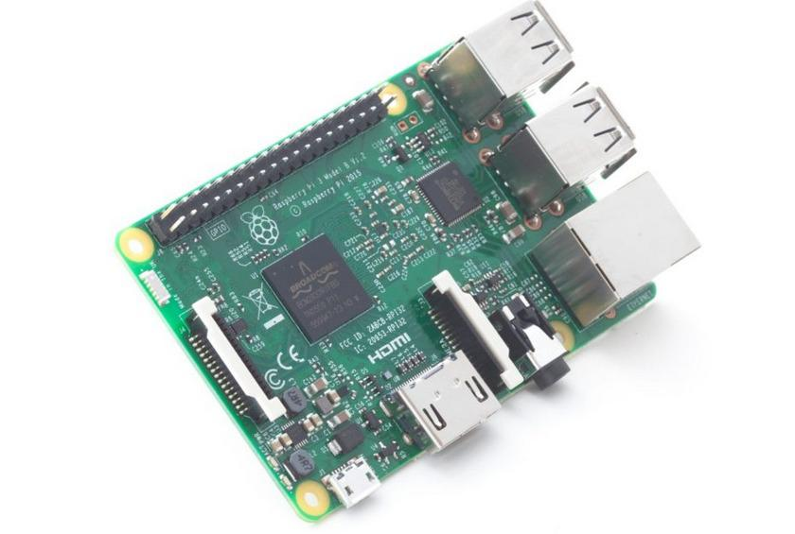Устройство работает на операционной системе Linux, как и все представители данного сегмента. Плата устройства имеет габариты 85х49, что сопоставимо с размерами кредитной карточки. Внешний вид одноплатного компьютера представлен на рисунке 12.

Рисунок 12 – Одноплатный компьютер Raspberry PI 3 Model B[13]

Данный вариант, вполне подходит для использования его в качестве сервера, учитывая его цену, порядка 3000 рублей.

1. BeagleBone Black производителя BeagleBoard

Второй представитель одноплатных миникомпьютеров, построен на процессоре ARM Cortex-A8, работающего на частоте 1 ГГц. Оснащен оперативной памятью eMMC в размере 512 Мб и встроенным видео-ускорителем. Имеет все популярные периферийные модули. Недостатком данного миникомпьютера является отсутствие встроенного WI-FI адаптера.

Устройство работает на ядре операционной системы Linux и совместим с большинством популярных дистрибутивов.

Питание устройства осуществляется от источника постоянного тока 5 В и энергопотребление в рабочем состоянии может достигать 2,5 А, что сопоставимо с аналогами и является нормой для семейства подобных устройств.

Данный персональный компьютер является менее распространенным чем его ближайший аналог Raspberry PI, в первую очередь это связано с завышенной производителем ценой, которая составляет порядка 7500 рублей [14].

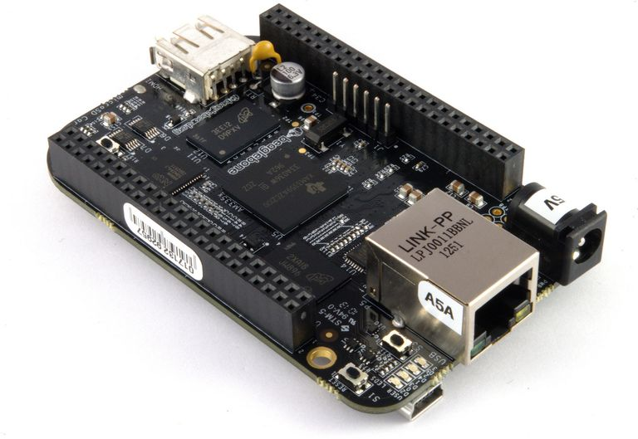На рисунке 13 представлен внешний вид устройства.

Рисунок 13 – Одноплатный компьютер BeagleBone Black[14]

Недостатками устройства является: отсутствие встроенного WI-FI адаптера и высокая цена относительно конкурентов.

1. ODROID-C1 + производителя Hardkernel

Еще один представитель одноплатных миникомпьютеров внешне очень похож на более популярного конкурента – Raspberry PI 3. Но, в отличие от RPI является более производительным. В первую очередь, это связано с относительно мощным процессором Cortex-A5, работающий на частоте 1,5 ГГц. Устройство оснащено оперативной памятью типа DDR3 в размере 1 Гб. Также в его составе имеется видеопроцессор Mali-450, работающий на частоте 600 МГц, что позволяет устройству без проблем работать с графической оболочкой [15].

Устройство питается от источника постоянного напряжения 5В и по заявлению производителя в период активной работы потребляет ток порядка 2А.

Но более мощный процессор, это не единственный плюс. К достоинствам миникомпьютера можно отнести поддержку eMMC модули памяти, которые значительнее быстрее стандартных micro-SD карт. Помимо этого, устройство обладает привлекательной ценой, которая составляет приблизительно 3500 рублей.

Присутствует поддержка операционных систем семейства Linux.

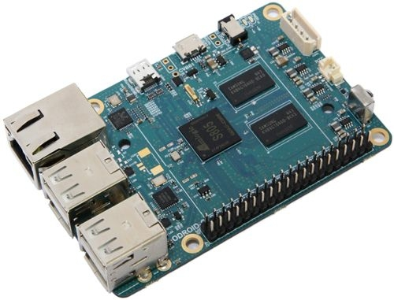На рисунке 14 представлен внешний вид устройства.

Рисунок 14 – Одноплатный компьютер ODROID-C1 +[15]

В таблице 11 сведены основные характеристики рассмотренных устройств.

Таблица 11 – Сравнительная характеристика миникомпьютеров[13,14,15]

|  |  |  |  |
| --- | --- | --- | --- |
| Параметр | Raspberry PI 3 | BeagleBone Black | ODROID-C1 + |
| Процессор | ARM Cortex-A5  1.2 ГГц | ARM Cortex-A8  1 ГГц | ARM Cortex-A5  1.5 ГГц |
| Видеопроцессор | VideoCore 4  250 МГц | POWER SGX530  200 МГц | Mali-450  600 МГц |
| ОЗУ | DDR2 512 Мб  400 МГц | DDR3L 512 Мб  700 МГц | DDR3 1 Гб  800 МГц |
| Поддержка ПЗУ | microSD | microSD |  |
| USB порты | 4 | 1 | 4 |
| Ethernet | + | + | + |
| WI-FI | + | - | + |
| Питание | 5В 2А | 5В 2,5А | 5В 2А |
| Поддерживаемые ОС | Linux | Linux | Linux |
| Габариты (ДхШ), мм | 85х49 | 86x53 | 82х58 |
| Цена, руб. | 3000 | 7500 | 3500 |

По результатам обзора рынка одноплатных компьютеров, можно сделать вывод: продукты все схожи, и различаются лишь в габаритах и количестве встроенных периферийных модулей. Так как, ранее я имел опыт работы с компьютером Raspberry PI, свой выбор я остановлю именно на нем. К тому-же, он обладает оптимальными массогабаритными и ценовыми показателями.

##### 2.2.2.2 Выбор и настройка ОС

Перед разработкой программного обеспечения, необходимо настроить устройство. Выбор операционной системы и ее настройка является важнейшей частью, ведь именно эта операция определяет дальнейшую стабильность работы всей системы.

Выбранное мной устройство, которое будет задействовано в качестве сервера, поддерживает только системы на основе ядра Linux. Это является больше плюсом, чем минусом, так как работа с семейством этих операционных систем не вызывает особых затруднений.

Рассмотрим основные, наиболее популярные, поддерживаемые устройством дистрибутивы:

* Ubuntu;
* Raspbian;

Сборка Ubuntu 16.04 LTS полностью совместима с RPI, и процесс ее настройки не занимает значительного времени. Дистрибутив поддерживает работу с графической оболочкой, что в нашем случае не имеет большого значения, так как в дальнейшем будет использоваться только терминальная, базовая версия без графического ядра. ОС предназначена для использования как на рабочих станциях, так и на серверном оборудовании и имеет в своем составе все необходимые компоненты для серверной реализации.

Процесс установки тривиальная задача, поэтому он не будет описан в рамках ВКР.

Забегая вперед, отмечу, что первоначально на серверное устройство был установлен именно дистрибутив Ubuntu. Все ПО разрабатывалось именно под этой сборкой, но отладка показала, что, загрузка системы длится довольно продолжительное время, порядка 1-1,5 минуты, что неприемлемо техническим заданием. Именно поэтому было принято решение установки другого дистрибутива Raspbian.

На сайте производителя Raspberry PI, разработчик устройства советует использовать именно сборку Raspbian, так как она предназначена для использования именно под этими устройствами. Дистрибутив имеет полную поддержку аппаратной части RPI и может использоваться без графической оболочки, что нам на руку, так как такой способ экономит ресурсы устройства. Остановимся на выборе дистрибутива Raspbian.

Настройка операционной системы нетривиальная задачи и поэтапный процесс можно найти на моей странице Github. Его разработка велась в процессе создание первого опытного образца устройства. Данное описание может быть использовано для простоты повторяемости конструировании устройства. В рамках ВКР я не буду описывать весь процесс, а опишу лишь настройку в общей форме.

Первым делом необходимо установить серверный набор утилит LAMP. Он включает набор программ необходимых для работы сервера. Он включает свободный веб-сервер Apache, который является основной и обязательной утилитой.

Вторым шагом необходимо установить программное обеспечение FTP-сервера. Данное ПО используется с целью упрощения отладки серверного программного обеспечения. Позволяет без проблем управлять файловой системой устройства с другого персонального компьютера.

Также, необходимо настроить работу устройства по сетевому протоколу SSH. Это позволит удаленно управлять операционной системой с другого ПК. Это особенно удобно при работе устройство без графической оболочки, в терминальном режиме.

Следующим шагом будет настройка точки доступа WI-FI. Устройство в своем составе имеет встроенный WI-FI адаптер, который может работать не только на прием сигнала, но и на его раздачу. Точка доступа необходима для беспроводного соединения с клиентами. Процесс подробной настройки можно найти на моей странице Github.

Остался заключительный этап настройки операционной системы – формирование конструкции каталогов в папке веб-сервера.

После окончания процесса настройки, можно перейти в разработке серверного программного обеспечения.

##### 2.2.2.3 Разработка серверного ПО

Начальным этапом разработки любого серверного приложения является выбор языка программирования. Я ранее работал с языком PHP (HyperText Preprocessor), поэтому при разработке серверной части я буду пользоваться именно им. Язык является самым распространенным в мире и все веб-серверы поддерживают его интерпретирование.

Для начала необходимо определиться с протоколом, с помощью которого возможна потоковая передача значений угловой скорости в реальном времени. Одним из наиболее популярных протоколов, удовлетворяющих требованиям, является WebSocket. Для работы с ним, воспользуемся готовым решением, которое называется websocket server.

Вторым шагом, необходимо определить, каким образом будут считываться данные с ДУС. Существует два способа:

* Считывать данные непосредственно языком PHP;
* Использовать для считывания внешнее приложение, написанное на C++;

Сразу хотелось бы уточнить, что в процессе разработки были реализованы оба этих способа и опытные испытания показали, что внешнее приложение справляется с поставленной задачей значительно быстрее, к тому-же, использует меньший объем ресурсов миникомпьютера RPI.

Внешнее приложение чтения данных с датчика выполняет чтение данных в шестнадцатеричном формате и передает их, без преобразования, через UDP сокет, websocket серверу. Далее данные преобразуются в десятичный формат и отправляются подключенным клиентам. Частота отправки колеблется в пределах 20 пакетов в секунду, такое количество данных может обеспечить плавность хода стрелки на шкале отклонения от заданного курса.

Помимо этого, во внешнем приложении осуществляется проверка корректности принятых с ДУС данных. Алгоритм расчета контрольной суммы имеет название CRC32 и является наиболее распространенным. Данная проверка позволяет отфильтровать данные, которые были искажены в процессе передачи внешними наводками и несовершенством проводящих линий.

#### 2.2.3 Разработка клиентской части

Клиент – устройство, которое связывается с сервером по беспроводному каналу связи WI-FI и в непрерывном цикле получает числовые значения о значении угловой скорости в данный момент.

В качестве клиента может выступать любое современное мобильное устройство, будь то ноутбук или смартфон. Основной упор сделан на мобильных клиентов. Все современные устройства имеют предустановленный браузер, который в нашем случае и будет выступать для общения с сервером.

Разработка веб-приложений основывается на трех основных языках программирования и разметки.

* Язык разметки HTML (HyperText Markup Language);
* Каскадные таблицы стилей CSS (Cascading Style Sheets);
* Язык программирования JavaScript;

##### 2.2.3.1 Разработка функциональной составляющей

Функциональная составляющая веб-приложения разрабатывается с применением высокоуровневого языка программирования JavaScript. Помимо этого, анимирование объектов веб-страницы, также создается с применением этого языка.

В первую очередь необходимо создать конструкцию, которая бы осуществляла обмен информацией с сервером. Ранее было сказано, что для передачи потоковой информации о значении текущего курса, будет использован протокол полудуплексной связи WebSocket. После того, как обмен данными с сервером успешно налажен, необходимо создать методы, которые бы помещали принятую от сервера информацию в ранее сверстанные блоки каркаса приложения. Для языка JavaScript создана, упрощающая, и делающее код более читабельным библиотека JQuery. Она позволяет JS без проблем взаимодействовать с каркасом приложения. Далее, необходимо добавить функционал всем управляющим элементам, таким как кнопки и «ползунки».

После окончания разработки функционала у нас получилось кросс-браузерное приложение, которое будет корректно работать на всех типах мобильных устройств.

##### 2.2.3.2 Разработка клиентского интерфейса

Дизайн клиентского приложения разрабатывается с применением языка разметки веб-страницы HTML и каскадных таблиц стилей CSS. Порядок разработки следующий:

* Создание каркаса приложения, этот процесс имеет альтернативное название- вёрстка;
* Придание всем свёрстанным элементам стилевого оформления, путем указания стилевых параметров в файле CSS;

При создании интерфейса также использовался язык разметки векторной графики SVG (Scalable Vector Graphics) для создания индикатора изменения направления курса.

В приложении предусмотрены две цветовые темы оформления.

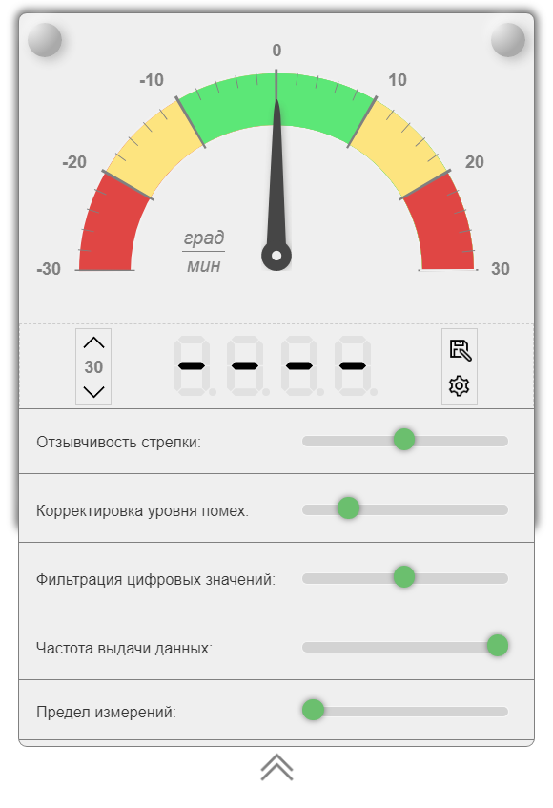 В результате работы получился интерфейс, представленный на рисунке 15.

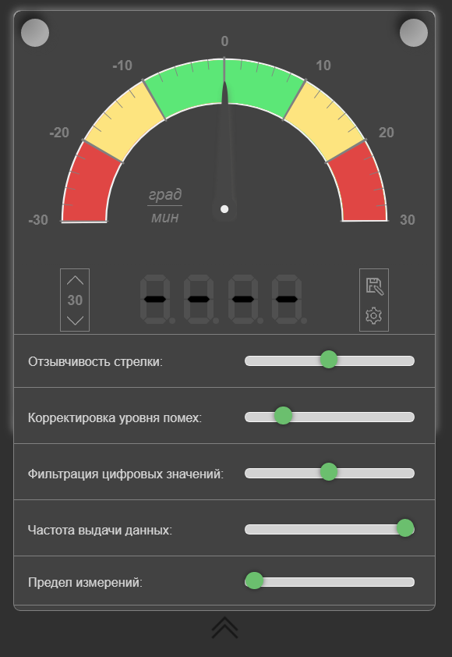

Рисунок 15 – Внешний вид главного окна пользовательского интерфейса в двух различных цветовых оформлениях

# Глава №3. Технологическая часть

## 3.1 Анализ конструкции ПП и ее конструктивов

Для разработки ТП сборки и монтажа следует проанализировать конструкцию изделия и предъявляемые к нему требования.

Применительно к конструкции изделия можно отметить следующие особенности:

* Сборка и монтаж компонентов на плату осуществляется с обоих сторон, но размещаются ПМК и ТМК только с верхней стороны;
* Производство мелкосерийное, следовательно, все технологическое оборудование должно быть универсальным, обеспечивать возможность производства широкой номенклатуры изделий, удовлетворять ценовым показателем;
* Специальных требований к изделию не предъявляется, требования к качеству и надежности соответствуют классу А (изделия общего назначения) согласно ГОСТ Р МЭК 61191-1-2010;

На основе топологии ПП, а также перечня элементов и схемы электрической принципиальной, необходимо провести анализ используемой компонентной базы. Особое внимание стоит уделить сборке и монтажу следующих компонентов: микроконтроллер U1, микросхема преобразователя U4, стабилизаторы напряжения U2, U3, разъем micro USB-B, различные чип-компоненты.

Микроконтроллер ATmega8-16PU производителя Atmel в корпусе QFP-32 с шагом выводов 0,8 мм (рисунок 15(а)). Большое число выводов и относительно малый шаг данной микросхемы требуют тщательного контроля после монтажа (возможно образование перемычек припоя, смещений).

Микросхема преобразователя USB-UART CP2102 производителя Silicon Laboratories в корпусе QFN-28 имеет большое количество выводов с шагом 0,5 мм, кроме того, выводы расположены под корпусом микросхемы (рисунок 15(б)). Из-за маленького шага выводов, микросхема требует точного позиционирования, а также обязательного контроля после монтажа. Кроме того, у микросхемы есть теплоотвод, спрятанный внизу корпуса, требующий качественного монтажа на КП платы. Следует учесть, что, не стоит под данный компонент наносить клей в процессе сборки. Микросхему можно закрепить клеем по углам, на которых нет электрических контактов.

Стабилизаторы напряжения L7805ABD2T-TR в корпусе d2pak (рисунок 15(в)). Особенностью монтажа данных компонентов является то, что у них имеется массивный теплоотводящий радиатор, который требует качественного монтажа на ПП. В месте крепления радиатора необходимо четко соблюдать количество наносимой припойной пасты. Возможны такие дефекты, как: образование пустых воздушных областей под корпусом, препятствующих нормальному теплоотводу, и смещение корпуса.

Разъём micro USB-B имеет варианты как поверхностного, так и традиционного монтажа (рисунок 15(г)). На плате предусмотрены оба варианта монтажа компонента, предпочтительным является вариант традиционного монтажа в отверстия. Перед сборкой, компонент необходимо подготовить, отогнув (если этого не сделано) контакты к корпусу. На компонент будут воздействовать серьезные механические воздействия, поэтому он требует надежного соединения с ПП и точной установки.

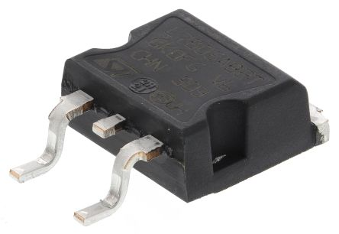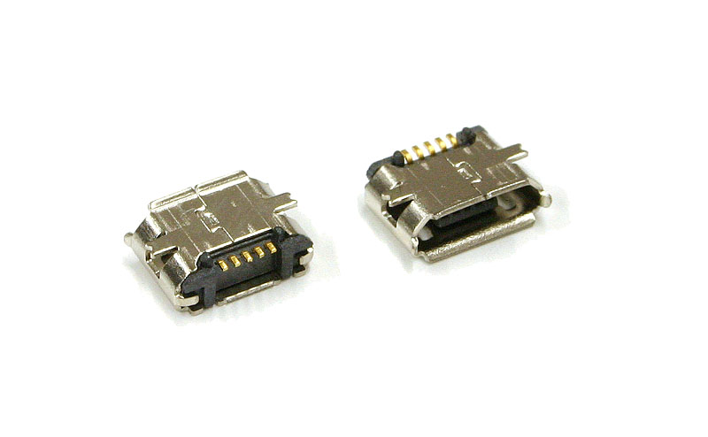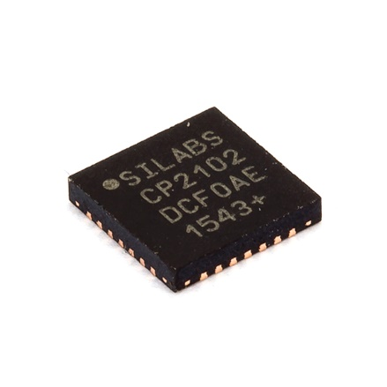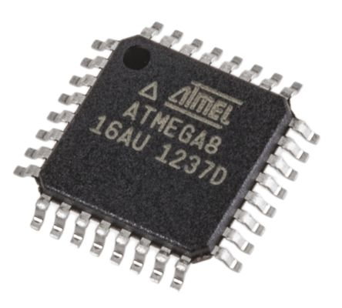Чип-компоненты типоразмеров 0805, 1206 по МЭК (рисунок 16). Из-за малых размеров на чип-компоненты значительное влияние оказывают силы поверхностного натяжения в расплавленном припое. После оплавления припоя компоненты могут оторваться одним из своих контактов от контактной площадки платы (дефекты типа «надгробного камня»). При ручной сборке чип-компонентов высока вероятность появления дефектов смещения, поэтому следует уделить большее внимание КК монтажа компонентов.

Рисунок 15 – Компоненты - микроконтроллер ATmega8-16PU в корпусе QFP-32 под (а), преобразователь USB-UART CP2102 в корпусе QFN-28 под (б), стабилизатор напряжения L7805ABD2T-TR в корпусе d2pak под (в), разъём micro USB-B для поверхностного монтажа под (г) [16]

(г)

(в)

(б)

(а)

(б)

Рисунок 16 – Габариты чип компонентов (мм) – типоразмера 0805 под (а) и типоразмера 1206 под (б)

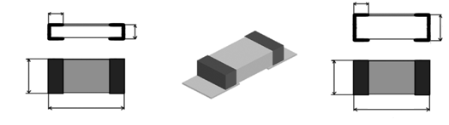

(а)

0,4

0,55

2,0

1,2

1,6

0,56

0,5

3,1

(б)

Из обзора компонентной базы следует, что ТП сборки и монтажа рассматриваемого изделия, должен содержать не только сборку и монтаж ПМК и ТМК на плату, но и операции контроля качества после каждой операции. Такой подход позволит увеличить процент выхода годных изделий, а, следовательно, и снизить производственные затраты.

## 3.2 Выбор материалов

#### 3.2.1 Выбор клеящего материала

Для монтажа компонентов используются клеящие материалы на основе эпоксидной смолы и силикона. Клеящие материалы разделяются на следующие категории:

* Термореактивные клеи. Затвердевание клея происходит на плате под действием теплоты. После затвердения имеют большую прочность и сохраняют ее при повышении температуры. Выпускаются в виде готовой однокомпонентной смеси, в которой присутствует отвердитель и эпоксидная смола, или двухкомпонентной смеси, которые необходимо смешивать перед применением.
* Термопластичные клеи имеют не такую прочность, как термореактивные. Затвердение клея происходит при более низкой температуре. Некоторые могут затвердевать при комнатной температуре, что позволяет использовать их для сборки чувствительных компонентов. Клеи быстро размягчаются под действием повышенных температур.
* Эластомерные клеи - это подгруппа термопластичных клеев. Примером таких клеев может быть силиконовый клей. Способен затвердевать при комнатной температуре.

В процессе курсовой работы, будут рассмотрены 3 представителя термореактивных клеевых композиций, приведенных в таблице 12.

Таблица 12 – Сравнительная характеристика клеев[17,18,19]

|  |  |  |  |
| --- | --- | --- | --- |
| Марка клея | CB-6590 | JU-R2S | PD 955 M |
| Производитель | EICT | KOKI | Heraeus |
| Метод нанесения | дозирование | дозирование | дозирование |
| Рекомендуемые условия отверждения | 3 минуты при 150℃ | 2 минуты при 170℃ | 3 минуты при 125℃ |
| Цвет | красный | красный | красный |

По результатам обзора клеевых композиций для монтажа компонентов, можно сказать, что, все клеи, представленные на рынке, имеют достаточно схожие характеристики. Я выбрал клей JU-R2S производителя KOKI, так как, данный клей предназначен специально для дозированного метода нанесения, и применяется для использования с бессвинцовыми припойными пастами [18]. Клей поставляется в тюбиках, которые без проблем крепятся на полуавтоматический дозатор. Кроме того, клей не требует отчистки после монтажа, что позволит избежать дополнительной технологической операции. Клей имеет следующие преимущества:

* Стабильная форма наносимых клеевых капель;
* Отличная адгезия с корпусами;
* Допускает резкое увеличение температуры;
* Короткое время отверждения;
* Возможность нанесения дозатором;

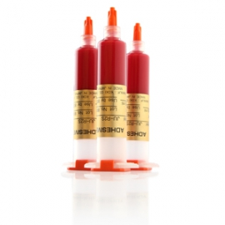

Рисунок 17 – клей для монтажа компонентов на ПП JU-R2S производителя KOKI[18]

#### 3.2.2 Выбор припойной пасты

Припойная паста – механическая смесь порошка припоя, связующего вещества, флюса и других компонентов. В настоящее время, широкое распространение получили бессвинцовые соединения, связано это, в первую очередь, с вредным воздействием на здоровье человека припоев, содержащих свинец. Существует большое количество паст, не содержащих свинца, отличие которых заключается в типе флюсового материала, температуре плавления, необходимости отчистки после оплавления и т.д. В настоящей курсовой работе будут рассмотрены два представителя класса бессвинцовых припойных паст, разных производителей: Cobar SAC4-325GM5 и Almit LFM-48U MDA-5.

Таблица 13 – Сравнительная характеристика бессвинцовых припойных паст[20]

|  |  |  |
| --- | --- | --- |
| Припойная паста | SAC4-325GM5 | LFM-48U MDA-5 |
| Производитель | Cobar | Almit |
| Тип сплава | бессвинцовый | бессвинцовый |
| Состав | Sn95,5Ag4Cu0,5 | Sn96,5Ag3Cu0,5 |

Продолжение таблицы 13.

|  |  |  |
| --- | --- | --- |
| Точка плавления, ℃ | 217 | 217 - 220 |
| Размер частиц | тип 4 | тип 5 |
| Тип флюса | REL1 | ROL1 |
| Металл, % в весовом отношении | 84,57 | 85 |
| Время жизни после нанесения, час | < 12 | < 12 |
| Применение в дозаторах | Да | Да |

Обязательным условием отбора была функция нанесения пасты пневмодозатором, который работает только с пастами размер шариков сплава которых не менее 4-го типа, что, по стандарту IPC J-STD-005, соответствует диаметру частиц припоя не более 38 мкм [21,22].

Важно отметить, что оба приведенных варианта припойных паст являются типом безотмывочных на основе синтетических флюсов. Это позволяет уменьшить количество технологических операций, исключив отмывку флюса после пайки.

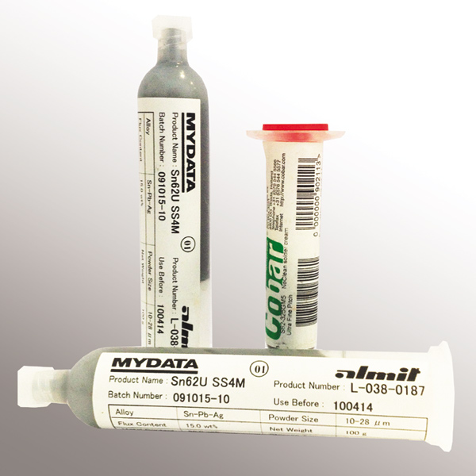

Рисунок 18 – паяльные пасты SAC4-325GM5 и LFM-48U MDA-5 производителей Cobar и Almit соответственно[23]

Таким образом, сравнив оба приведенных варианта, я выбрал припойную пасту LFM-48U MDA-5 производителя Almit, изображенную на рисунке 18. Она удовлетворяет всем заявленным требованиям, а также может быть нанесена с через полуавтоматический дозатор.

## 3.3 Нанесение припойной пасты

Учитывая все типы корпусов компонентов в ячейке, выберем способ нанесения припойной пасты. Производство является мелкосерийным, необходимо выбрать оптимальное оборудования, так, чтобы все установки справлялись с заданным объемом работ, но при этом не было простоя. Рассмотрим несколько способов нанесения припойной пасты:

* трафаретной печатью;
* дозированное нанесение;

Трафаретная печать – нанесение припойной пасты через «окна» в металлическом трафарете. Такой способ применяется при изготовлении большого объема ПП и является избыточным при мелкосерийном производстве, во многом это обусловлено тем фактором, что для каждой серии ПП требуется трафарет.

Дозирование припойной пасты – нанесение припойной пасты с применением дозирующего оборудования. Позволяет получать точное нанесение материалов. Существует три вида дозаторов – ручной, полуавтоматический и автоматический. Он может применяться не только для дозирования припойной пасты, но и для клея. Применение пневматической станции для дозирования позволяет добиться следующих преимуществ по сравнению с ручными дозаторами:

* равномерные дозы наносимого материала;
* возможно дозирование как припойной пасты, так и клея;

Принцип действия пневматического дозатора заключается в следующем: на жидкость, находящуюся в шприце воздействует пневмоимпульс, который выдавливает ее. Погрешности при нанесении материала минимальные, так как давление контролируется сжатым воздухом и таймером времени, управляемого процессором.

Рассмотри несколько дозаторов, разных производителей и разных конструкций.

Таблица 14 – Сравнительная характеристика пневматических дозаторов[25,26,27]

|  |  |  |  |
| --- | --- | --- | --- |
| Модель | XDP-200D | CoatFlow GK1 | ND-35 |
| Производитель | Goot | INNOMELT | ТЕРМОПРО |
| Тип дозатора | пневматический | пневматический | пневматический |
| Способ дозирования | ручной, полу-авто | автоматический | ручной, полу-авто |
| Производительность | 1000 доз/мин | 3 500–5 000 доз/ч | 1000 доз/мин |
| Тип производства | мелкосерийное | мелкосерийное | мелкосерийное |

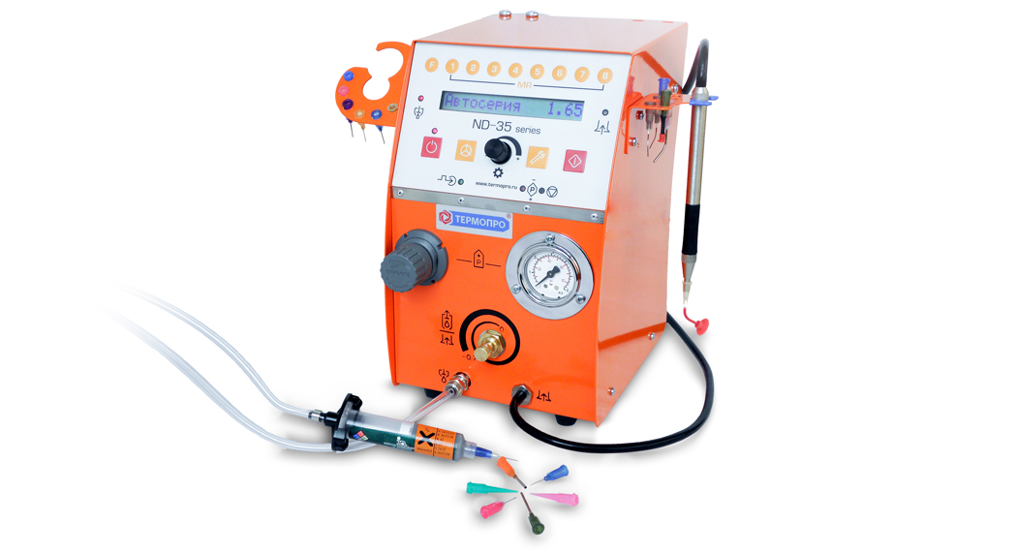По результатам обзора различных дозаторов, можно сказать, что, не лишним было бы применение полностью автоматического дозатора производителя INNOMELT. Но, учитывая количество компонентов в ячейке, применение такого дозатора нецелесообразно. В данном случае необходимо применить полуавтоматический ручной дозатор, скорость дозирования которого, зависит только он человека, выполняющего монтаж. Помимо этого, дозатор будет использоваться не только для нанесения припойных паст, но и для нанесения клеевой композиции при монтаже компонентов. Я остановлю свой выбор на дозаторе ND-35 отечественного производителя ТЕРМОПРО (рисунок 19).

Рисунок 19 – полуавтоматический дозатор ТЕРМОПРО ND-35[12]

## 3.4 Сборка и монтаж

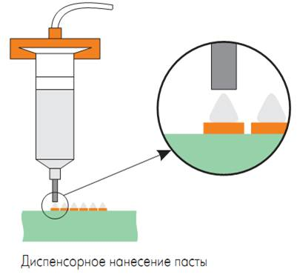Первым этапом при сборке является дозированное нанесение припойной пасты на КП платы. Делается это с применением превматического дозатора ND-35 производителя ТЕРМОПРО. На этом этапе необходимо точно подобрать дозу припойной пасты, во избежание избыточного или недостаточного количества пасты. Важно учесть, что ПП имеет разнообразные компоненты, размер выводов которых также различен, а, следовательно, необходимо четко знать сколько доз припойной пасты необходимо нанести на ту или иную КП. Так же на плате имеются стабилизаторы напряжения, которые имеют радиатор, крепление которого осуществляется к большим КП под корпусом, в этих местах важно равномерно нанести дозы припойной пасты по всей теплоотводящей площадке.

Рисунок 20 – процесс нанесение доз припойной пасты на КП платы[28]

После нанесения припойной пасты осуществляется процесс дозирования клеевой композиции (рисунок 20). Процесс осуществляется с применением все того же дозатора ND-35. Дозатор необходимо предварительно настроить, но так как дозатор имеет несколько режимов работы и способен запоминать установленные настройки. Переключение между процессами нанесения припойной пасты и клея осуществляется только заменой тюбика наносимого материала и выбора программы дозирования.

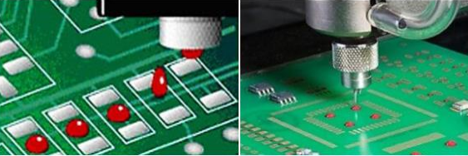При дозировании клея, как и при дозировании припойной пасты, важно четко знать, какое количество клея необходимо нанести на определенное место ПП. Нельзя допускать нанесения большого количества клея и его растекания, также, хоть выбранный клей JU-R2S и является термореактивным, нельзя допускать большого временного разрыва между операцией нанесения клеи и позиционированием компонента.

Рисунок 21 – процесс нанесение доз клея на посадочные места компонентов[29]

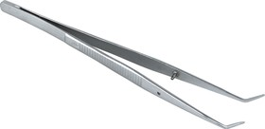Следующим этапом сборки является процесс позиционирования компонентов, который осуществляется вручную - пинцетом. Особых требований к пинцетам нет, поэтому был выбран инструмент П-114 отечественного производителя Интермед (рисунок 22).

Рисунок 22 – пинцет П-114 производителя Интермед[30]

Позиционирование осуществляется согласно шелкографическому рисунку на плате (рис. 3), важно не только точно установить компонент по рисунку шелкографии, но и убедиться, что вывода ЭРК хорошо прилегают к КП платы и имеют хороший контакт с припойной пастой. Контроль качества сборки осуществляется визуально с помощью микроскопа Альтами LCD (рисунок 16). Данный микроскоп был выбран по причине совмещенности конструкции стереомикроскопа и LCD монитора, что очень удобно при позиционировании компонентов на ПП. Микроскоп, в своем составе имеет столик, на котором было бы удобно одновременно совершать сборку и контролировать процесс. Также, данный микроскоп можно применить на этапах нанесения доз припойной пасты и клея, если требуется повышенная точность. Помимо этого, микроскоп применим для визуальной оценки качества монтажа компонентов, что в дальнейшем позволит, не 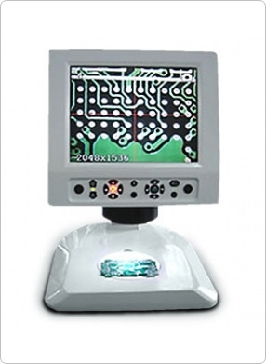прибегая к использования дополнительного оборудования, использовать его при оценке качества монтажа.

Рисунок 23 – микроскоп Альтами LCD[31]

Завершающим этапом процесса сборки является процесс отверждения клея. Так, как применяется термореативный клей, то, для его затвердевания необходимо приложить определенную температуру. Для выбранного клея оптимальным условием отвердевания является воздействие температуры 170℃ в течении 2-х минут, что позволяет совершить процесс отвердевания клея без оплавления припоя. Максимальная температура воздействия на клей не должна превышать 250℃, что позволяет не допустить разрушения клеевой композиции на этапе монтажа, так как температура оплавления выбранной припойной пасты составляет 220℃.

Для данной операции необходим термовоздушный паяльный фен. Помимо операции отверждения клея, термовоздушный фен будет применим на этапе монтажа, поэтому при выборе оборудования, это необходимо учесть. Целесообразно выбрать полнофункциональную паяльную станцию, которая бы помимо паяльного фена, была оснащена контактным инструментом пайки, необходимым для устранения различных дефектов, таких как перемычки между КП или выводами ЭРК, непропаями и т.д.

Проанализировав рынок полнуфункциональных паяльных станция, я выбрал 3 представителя разных производителей, сравнительные характеристики которых приведены в таблице 15.

Таблица 15 – Сравнительная характеристика полнофункциональных паяльных станций[32,33,34]

|  |  |  |  |
| --- | --- | --- | --- |
| Модель | LUKEY-852D+ | ELEMENT 702 | ICV2000-AI |
| Производитель | LUKEY | ELEMENT | ERSA |
| Температурный диапазон, ℃ | 200-480 | 200-480 | 50-550 |
| Воздушный поток, л/мин | 23 | 120 | 20 |
| Потребляемая мощность, Вт | 350 | 650 | 200 |
| Габариты (ДхШхВ), мм | 187х135х245 | 135х157х185 | 180х280х115 |
| Цена, руб. | 6300 | 7200 | 81650 |

По результатам обзора полнофункциональных паяльных станций, можно сказать, что станция ICV2000-AI не подходит, так как имеет сильно завышенную стоимость, которая не объясняется ее характеристиками. Станции LUKEY-852D+ и ELEMENT 702 расположены в одном ценовом диапазоне, но подробно изучив характеристики обоих, я выбрал паяльную станцию производителя ELEMENT модели 702 (рисунок 24). Помимо этого, ввиду личного опыта работы с паяльной станцией LUKEY-852D+, могу сказать, что расположение компрессора в корпусе паяльной станции не лучшее решение. Удобнее пользоваться паяльным феном, у которого и нагревательный элемент, и компрессор расположены непосредственно в ручке фена. Это дает некоторые преимущества при работе с бесконтактной пайкой, так как, резиновый шланг, по которому идет воздух от компрессора к соплу неудобен из-за своих массогабаритных показателей.

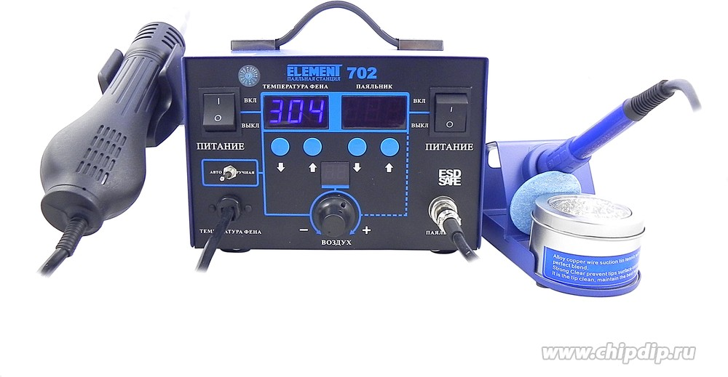Выбранная паяльная станция оснащена электронной регулировкой и цифровой индикацией температуры, как фена, так и паяльника, что очень удобно при применении ее в различных технологических операциях, в нашем случае, для нагрева клеевой композиции и оплавления припойной пасты. Помимо этого, в данной станции регулируется скорость воздушного потока.

Рисунок 24 – термовоздушная паяльная станция ELEMENT 702[33]

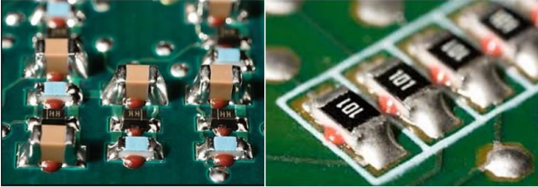Когда все компоненты собраны на печатной плате, можно перейти к их электрическому соединению. Так как предварительно была нанесена припойная паста на контактные площадки, количество операций монтажа сводится к минимуму. Завершающим этапом будет оплавление припойной пасты термовоздушным паяльным феном, выбранным ранее. Температура обработки составляет 220-230℃, время обработки зависит от нескольких факторов, таких как: скорость воздушного потока, удалении фена от поверхности ПП, площадь ПП, количества компонентов, типов корпусов компонентов, установленных на плату и т.д.

Рисунок 25 – смонтированные компоненты на ПП[35]

## 3.5 Контроль качества

Контроль качества необходим для выявления дефектов, брака и оценки качества проведенной операции. Технологически КК делится на разрушающий и неразрушающий. Первый проводится только после выполнения какой-либо операции и не влияет на сам процесс. Его суть заключается главным образом в проверке по усилию отрыва, полученное значение сравнивается с нормированным значением. Неразрушающий контроль проводится как во время выполнения любой операции, так и после, при этом могут вноситься корректировки в сам процесс. К нему относятся следующие методы:

* Визуальный (с применением оптических средств контроля);
* Электрический (по измерению электрических параметров);
* Тепловые (по величине ИК-излучения с поверхности соединений);
* Рентгеновский.

Контроль позволяет определить:

* Наличие и форму галтелей;
* Короткие замыкания;
* Смещение выводов;
* Наличие пустот.

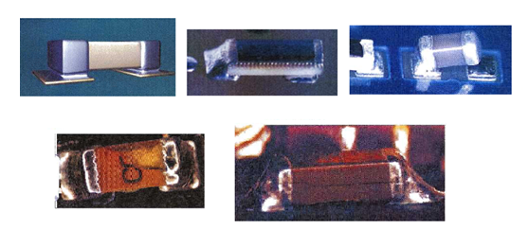

(г)

(б)

(а)

Рисунок 26 – дефекты сборки и монтажа чип-компонентов (малое количество припоя под (а), выступ торца под (б), эффект «надгробного камня» под (в), скол на корпусе компонента под (г) и трещина в корпусе компонента под (д))

(в)

(д)

В нашем случае необходимо осуществлять только неразрушающий вид КК. Будем пользоваться визуальным контролем и электрическим. Для визуального контроля будем использовать микроскоп Альтами LCD, выбранный ранее. Данный вид КК используется, как до, так и после технологической операции. Дефекты, которые возможно обнаружить визуальным методом представлены на рисунке 26.

Для электрического контроля качества будем применять универсальный цифровой мультиметр. Требование к мультиметру предъявляются следующие: наличие функций измерения сопротивления и емкости. Составим таблицу сравнительных характеристик нескольких универсальных мультиметров:

Таблица 16 – Сравнительная характеристика универсальных цифровых мультиметров[36,37,38]

|  |  |  |  |
| --- | --- | --- | --- |
| Модель | UT107 | M9508 | M838 |
| Производитель | Uni Trend | Mastech | Mastech |
| Диапазон измерения постоянного напряжения, В | 1000 | 1000 | 600 |
| Диапазоны измерения переменного напряжения, В | 750 | 700 | 600 |
| Диапазоны измерения постоянного тока, А | 10 | 20 | 10 |
| Диапазоны измерения переменного тока, А | нет | 20 | нет |
| Измерение сопротивления | да | да | да |
| Измерение емкости | нет | да | нет |
| Измерение частоты | да | да | нет |
| Измерение температуры | да | да | да |
| Размеры (ДхШхВ), мм | 179х88х30 | 192х91х42 | 126х70х24 |
| Цена, руб. | 2200 | 2260 | 970 |

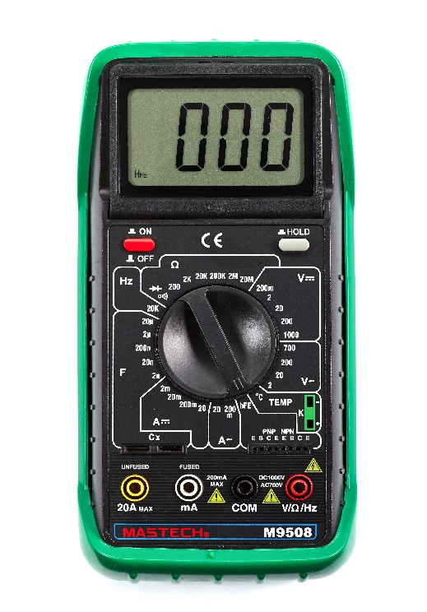По результатам проведенного сравнительного анализа, я выбрал мультиметр M9508 производителя Mastech (рисунок 27). Данный прибор имеет функции измерения всевозможных величин, что не будет лишним, учитывая, что за аналогичную цену можно приобрести менее функциональный мультиметр.

Рисунок 27 – мультиметр универсальный цифровой Mastech M9508[38]

Электрический контроль качества осуществляется «прозвонкой» электрических цепей, а также изменением сопротивления и емкости дискретных смонтированных компонентов.

## 3.6 Алгоритм сборки и монтажа

# ЗАКЛЮЧЕНИЕ

В ходе выполнения выпускной квалификационной работы была сконструирована система, позволяющая вычислить отклонение курса движения. В процессе разработки системы был разработан комплект сопутствующей документации. В следующем составе: конструкторская – ПЭ3, СБ, Э3, СП, ВП; технологическая – маршрутная и операционная карты.

При разработке устройства гиростабилизации была спроектирована схема электрическая принципиальная, выбраны электрические компоненты и построена топология печатной платы. В процессе выполнения ВКР были проведены расчеты модуля гиростабилизатора на надежность, отказоустойчивость и стойкость к воздействиям механических нагрузок. По результатам расчетов можно сделать вывод, о том, что устройство соответствует требованиям технического задания. При разработке системы вычисления отклонения от заданного курса был проведен сравнительный анализ устройств, удовлетворяющих техническому заданию, для реализации клиент-серверной системы обмена данными. Также, было разработано программное обеспечение, как для серверного, так и для клиентского устройства. Был спроектирован и реализован пользовательский интерфейс клиентского приложения.

В процессе выполнения ВКР был составлен технологический маршрут изготовления устройства гиростабилизации. Также, были подобраны оптимальные материалы и установки для его реализации. Была составлена операционная карта технологического процесса.

# СПИСОК ИСПОЛЬЗОВАННЫХ ИСТОЧНИКОВ

1. МЭМС гироскопы // URL: https://www.rlocman.ru/review/article.html?di=134058 (дата обращения 12.05.2018);
2. Гирокомпас PGM-C-010 // URL: http://cirspb.ru/equipment-and-service/gyro/pgm-c-010/ (lfnf j,hfotybz 05.05.2018);
3. Гирокомпас Teledyne Meridian // URL: http://cirspb.ru/equipment-and-service/gyro/teledyne-meridian/ (дата обращения 05.05.2018);
4. Гирокомпас Tokyo Keiki TG-8500 URL: http://cirspb.ru/equipment-and-service/gyro/tg-8500/ (дата обращения 05.05.2018);
5. Гирокомпас PGM-CRG-022 URL: http://cirspb.ru/equipment-and-service/gyro/girokompas_pgm_crg_022/ (дата обращения 05.05.2018);
6. Микроконтроллер ATmega8-16AU URL: https://www.chipdip.ru/product/atmega8-16pu (дата обращения 21.11.2017);
7. Микроконтроллер STM32F030K6T6 URL: https://www.chipdip.ru/product/stm32f030k6t6-2 (дата обращения 21.11.2017);
8. ЖКИ Winstar WH1604A-YGH-CT URL: https://www.chipdip.ru/product/wh1604a-ygh-ct (дата обращения 21.11.2017);
9. Схема прошивки МК URL: http://easyelectronics.ru/ (дата обращения 22.11.2017);
10. ДУС МГ-10 URL: http://www.mp-lab.ru/ (дата обращения 22.11.2017)
11. Заводян А.В., Волков В.А. Производство перспективных ЭВС: Учебное пособие. Ч.2. – М.: МИЭТ, 1999. – 280с.;
12. Шитов Д. И. - Конспект лекций по курсу «Основы конструирования электронных средств» 2017;
13. Raspberry PI URL: https://habr.com/post/247337/ (дата обращения 15.05.2018);
14. Beaglebone-black URL: https://www.chipdip.ru/product/beaglebone-black-rev-c (дата обращения 15.05.2018);
15. Odroid-C1+ URL: https://ur7hbq.blogspot.ru/2015/02/odroid-c1.html (дата обращения 15.05.2018);
16. Изображения различных электронных компонентов // URL: https://www.chipdip.ru/. (дата обращения: 10.12.2017);
17. Клей MATT CB-6590 // URL: https://smttech.ru/card/CB-6590. (дата обращения: 10.12.2017);
18. Клей KOKI JU-R2S // URL: http://www.mettatron.ru/produktsiya/payalnye-materi aly/klei-dlya- poverkhnostnogo-montazha/klej-koki-ju-r2s. (дата обращения: 10.12.2017);
19. Клей Heraeus PD 955M // URL: https://olimpel.ru/catalog/materials/klei_ smd/PD955M/. (дата обращения: 10.12.2017);
20. Припойные пасты, сравнительные характеристики // URL: https://www.dipaul.ru/u pload/iblock/9ed/02_01_dipaul_smt_oborudovanie_dlia_sborki_elektroniki.pdf. (дата обращения: 10.12.2017);
21. Размер частиц припоя // URL: http://opiobjektid.tptlive.ee/Jootmine(vene)/_ _28.html. (дата обращения: 10.12.2017);
22. Стандарт IPC // URL: http://pcbdesigner.ru/downloads/IPC_rus/IPC_ECA%20J-STD-002C.pdf. (дата обращения: 10.12.2017);
23. Припойные пасты Cobar и Almit // URL: http://dialural.ru/payalnyye-pasty-balver-zinn-cobar-dlya-dozirovaniya-i-trafaretnogo-naneseniya. (дата обращения: 10.12.2017);
24. Припойные пасты // URL: http://www.smtexpert.org/materials-for-electronics/solde ring-materials/solder-paste/cEN770-default.aspx. (дата обращения: 10.12.2017);
25. Автомат дозирования GK-1 // URL: http://www.assemrus.ru/oborudovanie/sborochn o-montazhnoe-oborudovanie/avtomaty-dozirovaniya/coatflow-cf395blanco. (дата обращения: 10.12.2017);
26. Цифровой дозатор XDP-200D // URL: https://sovtest-ate.com/equipment/xdp_200d/. (дата обращения: 10.12.2017);
27. Дозатор ND-35 // URL: http://termopro.ru/catalog/dozatory_payalnoj_pasty_i_ zhidko/dozatory_zhidkostej_nd-35_55/. (дата обращения: 10.12.2017);
28. Методы нанесения припойных паст // URL: http://opiobjektid.tptlive.ee/Joot mine(vene)/__12.html. (дата обращения: 10.12.2017);
29. Нанесение припойной пасты // URL: http://opiobjektid.tptlive.ee/Jootmine(vene)/ __12.html. (дата обращения: 10.12.2017);
30. Пинцет гнутый П-114 // URL: https://www.chipdip.ru/product/p-114. (дата обращения: 10.12.2017);
31. Микроскоп Альтами LCD // URL: http://altami.ru/microscopes/stereo/digi/altami_ lcd/#gallery. (дата обращения: 10.12.2017);
32. Станция паяльная термовоздушная LUKEY-852D+ // URL: https://www.chipdip.ru/product/lukey-852d-plus. (дата обращения: 10.12.2017);
33. Паяльная станция ELEMENT 702 // URL: https://www.chipdip.ru/product/element-702. (дата обращения: 10.12.2017);
34. Станция паяльно-ремонтная ICV2000-AI // URL: https://www.chipdip.ru/ product/icv2000-ai. (дата обращения: 10.12.2017);
35. Смонтированные компоненты на плате (картинка) // URL: https://smttech.ru/card/CB-6520P. (дата обращения: 10.12.2017);
36. Мультиметр цифровой UT107 // URL: https://www.chipdip.ru/product/ut107. (дата обращения: 10.12.2017);
37. Мультиметр цифровой M838 // URL: https://www.chipdip.ru/product/m838. (дата обращения: 10.12.2017);
38. Мультиметр цифровой M9508 // URL: https://www.chipdip.ru/product/m9508. (дата обращения: 10.12.2017);